政府采购
竞争性磋商文件

采购项目名称：枫溪港流域道路雨水设施维修改造项目劳务机械采购
采 购 人：株洲市市政工程维护中心
政府采购编号：株财采计[2025]000091号
委托代理编号：XYZX-20250114
采购代理机构：湖南湘元中信工程项目管理有限公司

二〇二五年五月

目录
第一章 磋商通知 1
第二章 磋商须知 4
磋商须知前附表 4
磋商须知正文 13
第三章 评审办法及标准 25
第四章 政府采购合同格式 28
第五章 采购需求 31
第一节 采购清单一览表 31
第二节 技术要求 31
第六章 响应文件组成 40
一、磋商响应声明 41
二、保证金 45
三、供应商的资格证明材料 47
四、服务方案 52
五、服务/商务响应与偏离表 55
六、提供政府采购政策产品等证明材料 56
七、报价一览表及报价文件 59
八、供应商认为需要提供的其它资料 61
九、最后报价 62

第一章 磋商通知
株洲市市政工程维护中心的枫溪港流域道路雨水设施维修改造项目劳务机械采购进行采购，现邀请合格投标人参加投标。
一、采购项目基本信息
1、采购项目名称：枫溪港流域道路雨水设施维修改造项目劳务机械采购
2、政府采购计划编号：株财采计[2025]000091号
3、委托代理编号：2960-20250521-118
4、采购项目预算：1345119.59元
支持预付款，预付比例： %
5、本项目对应的中小企业划分标准所属行业：其他未列明行业
6、评标方法：□最低价法 ☑综合评分法
7、合同定价方式：☑ 固定总价 □固定单价 □成本补偿 □绩效激励
8、合同履行期限：合同签订后75天
9、本项目分阶段要求投标人提供以下保证：
☑ 投标保证金：采购项目预算的 0.75 %；
□ 履约保证金：中标金额的 / %；
□ 质量保证金：合同金额的 / %；
二、采购人的采购需求
包名称 | 最高限价（元） | 标的名称 | 简要技术要求 | 数量 | 标的预算（元） | 节能产品 | 进口产品
包1 | 1345119.59 | 其他服务 | 详见采购需求 | 1 | 1345119.59 | □ | □
说明：
1.节能产品实行强制采购的，需提供国家认证机构出具的、处于有效期内的节能产品证书。
2.同意购买进口产品的，不限制满足采购需求的国内产品参与投标。
三、采购项目需落实的政府采购政策：
1、优先采购：节能产品、环境标志产品、两型产品享受加分或价格折扣。
2、支持中小企业：中小企业享受预留采购份额或价格折扣。
四、投标人的资格要求：
1、投标人的基本资格条件：投标人必须是在中华人民共和国境内注册登记的法人、其他组织或者自然人，且应当符合《政府采购法》第二十二条第一款的规定。
2、落实政府采购政策需满足的资格要求：
☑专门面向： ☑中小企业 □小微企业 □监狱企业 □福利性单位
□强制分包：大型企业应将采购份额的 %分包给中小企业。
3、供应商特定资格条件：
①供应商须具备2个类似业绩。类似业绩是指劳务和机械租赁服务业绩。（类似业绩应提供以下证明材料：2022年5月至今的合同复印件并加盖公章，以合同签订时间为准）。
②本项目为专门面向中小企业采购，须提供《中小企业声明函》、《湖南省政府采购供应商资格承诺函》。
③要求供应商无不良信用记录。信用信息查询的查询渠道：“信用中国”网站（www.creditchina.gov.cn）、中国政府采购网（www.ccgp.gov.cn）；
不良信用记录是指：投标人在“信用中国”网站被列入失信被执行人和重大税收违法失信主体名单，或在“中国政府采购网”网站被列入政府采购严重违法失信行为记录名单。
投标人有上述不良信用记录的，其投标无效。其中，列入政府采购严重违法失信行为记录名单的，按处罚结果执行。供应商提供网站查询截图。
4、单位负责人为同一人或者存在直接控股、管理关系的不同投标人，不得参加同一合同项下的政府采购活动。
5、为本采购项目提供整体设计、规范编制或者项目管理、监理、检测等服务的，不得再参加此项目的其他采购活动。
6、列入失信被执行人、重大税收违法失信主体名单、政府采购严重违法失信行为记录名单的，拒绝其参与政府采购活动。
7、联合体投标。本次招标不接受联合体投标。
五、获取招标文件的时间、期限、地点及方式
有意参加投标者，于2025年5月26日至2025年6月5日，全天，在湖南省株洲市政府采购网（网址：http://www.ccgp-hunan.gov.cn/portal_city.jsp?areaCode=zzs）和湖南省公共资源交易服务平台株洲分平台（网址：https://zhuzhou.hnsggzy.com）获取招标文件。
□本项目实行电子交易，有意参加投标者，在湖南省株洲市政府采购网（网址：http://www.ccgp-hunan.gov.cn/portal_city.jsp?areaCode=zzs） 获取招标文件获取电子版招标文件。
□本项目进行资格预审，招标文件将向所有通过资格预审的供应商提供。
六、投标截止时间、开标时间及地点
1、提交投标文件的截止时间：2025年6月6日9:00（北京时间）
2、提交投标文件地点：株洲市天元区牛家牌路111号（株洲市公共资源交易中心七楼开标室）
3、开标时间：2025年6月6日9:00（北京时间）
4、开标地点：株洲市天元区牛家牌路111号（株洲市公共资源交易中心七楼开标室）
七、公告期限
1、本招标公告在中国湖南政府采购网（www.ccgp-hunan.gov.cn）发布。公告期限从本招标公告发布之日起5个工作日。
2、在其他媒体发布的招标公告，公告内容以本招标公告指定媒体发布的公告为准；公告期限自本招标公告指定媒体最先发布公告之日起算。
八、询问及质疑
1、投标人对政府采购活动事项如有疑问的，可以向采购人、采购代理机构提出询问。采购人、采购代理机构将在3个工作日内作出答复。
2、投标人对电子交易平台办理CA证书、操作等如有疑问，请咨询电子交易平台服务机构。
3、潜在投标人认为招标文件或招标公告使自己的合法权益受到损害的，可以在收到招标文件之日或招标公告期限届满之日起7个工作日内，按《湖南省财政厅关于印发＜政府采购质疑答复和投诉处理操作规程＞的通知》(湘财购〔2019〕20号)规定，以纸质书面形式向采购人、采购代理机构提出质疑。
九、投标说明
1、本公告选项：☑表示选择，□表示未选择。
2、投标人参与政府采购活动，无需向采购人、代理机构、交易平台缴纳任何费用。
十、采购项目联系人姓名和电话
1、联系人姓名：欧阳潮
2、电话：0731-28682499
十一、采购人、采购代理机构的名称、地址和联系方法
1、采购人信息
（1）名 称：株洲市市政工程维护中心
（2）地 址：株洲市芦淞区太子路1381号
（3）联系人：欧阳潮
（4）邮 编：412000
（5）电 话：0731-28682499
（6）电子邮箱：/
2、采购代理机构信息
（1）名 称：湖南湘元中信工程项目管理有限公司
（2）地 址：株洲市天元区庐山路星程酒店十楼
（3）联系人：蔡欢、陈沁宇、彭新华
（4）邮 编：412000
（5）电 话：0731-22883948
（6）电子邮箱：xiangyuanzixun@126.com

第二章 磋商须知

磋商须知前附表
条款号 | 条款名称 | 编列内容规定
第二章 磋商须知
一、说明
第二章 第1.1款 | 采购项目 | 枫溪港流域道路雨水设施维修改造项目劳务机械采购
第二章第2.1款 | 采购人 | 名 称：株洲市市政工程维护中心  地 址：株洲市芦淞区太子路1381号  联系人：欧阳先生  电 话：0731-28682499
第二章第2.2款 | 采购代理机构 | 代理机构：湖南湘元中信工程项目管理有限公司  地 址：株洲市天元区庐山路星程酒店十楼  联 系 人：蔡欢、陈沁宇、彭新华  联系电话：0731-22883948
第二章第2.3款 | 供应商的  邀请方式 | ■ 发布公告  □ 从省级以上财政部门建立的供应商库中随机抽取  □ 采购人和评审专家分别书面推荐的方式
第二章第2.3款 | 获取磋商文件 | 湖南省株洲市政府采购网（网址：http://www.ccgp-hunan.gov.cn/portal_city.jsp?areaCode=zzs）进行网上下载磋商文件及其相关附件
第二章第3.1款 | 供应商资格条件 | 四、投标人的资格要求：  1、投标人的基本资格条件：投标人必须是在中华人民共和国境内注册登记的法人、其他组织或者自然人，且应当符合《政府采购法》第二十二条第一款的规定。  2、落实政府采购政策需满足的资格要求：  ☑专门面向： ☑中小企业 □小微企业 □监狱企业 □福利性单位  □强制分包：大型企业应将采购份额的 %分包给中小企业。  3、供应商特定资格条件：  ①供应商须具备2个类似业绩。类似业绩是指劳务和机械租赁服务业绩。（类似业绩应提供以下证明材料：2022年5月至今的合同复印件并加盖公章，以合同签订时间为准）。  ②本项目为专门面向中小企业采购，须提供《中小企业声明函》、《湖南省政府采购供应商资格承诺函》。  ③要求供应商无不良信用记录。信用信息查询的查询渠道：“信用中国”网站（www.creditchina.gov.cn）、中国政府采购网（www.ccgp.gov.cn）；  不良信用记录是指：投标人在“信用中国”网站被列入失信被执行人和重大税收违法失信主体名单，或在“中国政府采购网”网站被列入政府采购严重违法失信行为记录名单。  投标人有上述不良信用记录的，其投标无效。其中，列入政府采购严重违法失信行为记录名单的，按处罚结果执行。供应商提供网站查询截图。  4、单位负责人为同一人或者存在直接控股、管理关系的不同投标人，不得参加同一合同项下的政府采购活动。  5、为本采购项目提供整体设计、规范编制或者项目管理、监理、检测等服务的，不得再参加此项目的其他采购活动。  6、列入失信被执行人、重大税收违法失信主体名单、政府采购严重违法失信行为记录名单的，拒绝其参与政府采购活动。  7、联合体投标。本次招标不接受联合体投标。
第二章第5.1款 | 授权委托 | （1）供应商代表为供应商法定代表人的，应持有法定代表人身份证明。  （2）供应商代表不是供应商法定代表人的，应持有法定代表人授权委托书，并附法定代表人身份证明。  于首次提交响应文件时提交一份给代理机构，否则将被视为无效响应。
第二章第6.1款 | 联合体形式 | ■不接受  □ 接受
第二章第6.2款 | 对联合体各方的要求 | /
第二章第7.1款 | 现场勘察 | ■采购人不组织  □采购人组织
第二章第8.1款 | 采购进口产品 | ■本采购项目拒绝进口产品参加投标。  □本采购项目已经财政部门审核同意购买进口产品。
第二章第9.1款  （本项目不涉及） | 政府采购强制采购：  1、强制采购节能产品； | ■ 否  □ 是，采购《节能产品政府采购清单》(第/期) 内标记★符号的节能产品（应同时在磋商公告中注明）。  (1)采用最低评标价法时，应给予的价格扣除。本项目具体扣除比例为 /％；  (2)采用综合评分法时，对于技术和价格分，应分别给予总分值 /％的加分。本项目具体加分比例分别为 ：技术加分 /％、价格 /％扣除。
第二章第9.2款  （本项目不涉及） | 政府采购优先采购：  2、环境标志产品；  3、两型产品； | 采购产品为《环境标志产品政府采购清单》(第期)内的：  (1)采用最低评标价法时，应给予/的价格扣除。本项目具体扣除比例为 / ％；  (2)采用综合评分法时，对于技术和价格分，应分别给予总分值的加分。本项目具体加分比例分别为 ：技术加分、价格/扣除。
第二章第9.2款  （本项目不涉及） | 政府采购优先采购：  2、环境标志产品；  3、两型产品； | 采购产品为《湖南省政府采购两型产品目录》内的：  (1)采用最低评标价法时，应给予/的价格扣除。本项目具体扣除比例为 /％；  (2)采用综合评分法时，对于技术和价格分，应分别给予总分值的加分，本项目具体加分比例分别为：技术加分 /％、价格 /％扣除；对在本地设有生产基地和备品备件库、有售后服务机构和网点的两型产品，给予商务评标总分值的加分，本项目具体加分为 /％分。
第二章第9.4款 | 政府采购优先政策：  4、支持中小企业发展 | ■专门面向中小企业采购：  中小企业规模认定按照《中小企业划型标准规定》工信部联企业〔2011〕300号文执行，供应商须在响应文件中提供中小企业声明函，否则视为无效响应。  □非专门面向中小企业采购：
第二章第9.6款 | 政府采购支持中小企业融资 | 有融资需求的，可查询中国湖南政府采购网办事指栏中相关业务简介。
第二章第9.6款 | 政府采购信用担保 | 有担保需求的，可查询中国湖南政府采购网办事指南专栏中相关业务简介。
二、磋商文件
第二章第10.3款 | 磋商文件的可能实质性变动内容 | 1.技术；2.服务；3.合同条款。
第二章第11.1款 | 提交首次响应文件的截止时间 | 2025年6月6日 9 时 00 分(北京时间)
三、响应文件
第二章第15.4款 | 采购项目预算 | 本项目最高限价为：壹佰叁拾肆万伍仟壹佰壹拾玖元伍角玖分（￥1345119.59元）；  各供应商投标报价不得超过最高限价且不得超过已公布的单项价格，否则按不合格供应商处理。
第二章第17.1款 | 保证金 | 不要求提供；  要求提供  投标人须缴纳保证金：壹万元整（￥10000.00）  保证金缴纳支持以下形式：电子保函或转账  1、电子保函：包括银行电子保函、电子担保保函、保证保险。电子保函可通过株洲市公共资源交易平台官网首页进入“电子保函”模块进行申请，也可以登录http://hxbh.hnhxzx.cn:20080进行电子保函申请。具体操作请登录株洲市公共资源交易平台门户网站—操作指南—《株洲市电子保函服务平台政府采购供应商操作手册》了解。  2、转账：保证金必须是从供应商单位基本账户转（汇）入保证金的托管账户管理，以现金方式和非供应商单位账户提交的保证金无效：  投标保证金托管账户如下：  账户名称：株洲市公共资源交易中心交易保证金专户开户银行：中国建设银行股份有限公司株洲湘银支行  银行账号：4300 1500 5620 5966 6666-11549  2.1在转账票据摘要处须注明：“ （项目名称） 投标保证金”。（如“项目名称”字符过多，转账票据摘要处填写不下的，则“取‘项目名称’前面字符”填入。）  2.2投标保证金到帐截止时间为投标截止时间。（为确保投标保证金按时到账，请投标人于开标日前一个工作日下午3：00前提交，并注意交纳保证金的银行账号中含有“-”号。）  2.3投标保证金汇款服务咨询单位：中国建设银行股份有限公司株洲湘银支行；联系人及联系电话：黄朝辉（电话：0731-28520852）、刘岚（电话：0731-22864427）。  3、投标人不按招标文件要求提交投标保证金的,视为不合格投标人。
第二章第18.1款 | 响应文件有效期 | 90 日（日历日）。
第二章第19.1款 | 响应文件份数 | 1、响应文件共叁份（正本壹份，副本两份）  2、响应文件电子文档（U盘或光盘形式）：一份。  响应文件的正本和副本应胶装成册，（电子档U盘一份和正本副本一起密封）。正本和副本的封面上应标记“正本”或“副本”的字样，当正副本有差异时，以正本为准。
四、响应文件的递交
第二章第20.2款 | 封套上应载明的信息 | （项目名称） 响应文件  政府采购编号：  委托代理编号：  在 年 月 日 时 分之前不得启封  供应商名称：  供应商法人或授权代表签字：
第二章第22.1款 | 响应文件的递交地点 | 湖南湘元中信工程项目管理有限公司开标室[株洲市天元区庐山路星程酒店十楼]
五、响应文件的磋商与评审
第二章第29.2款 | 评审因素和标准 | 见评分细则
第二章第29.3款 | 最后报价调整 | 本项目专门面向中小企业采购，不再对价格进行扣除。
第二章第29.5款 | 技术、商务、价格得分或总得分调整 | 在政府采购活动中，供应商提供的货物、工程或服务符合中小企业扶持政府的，对小微企业报价给予6%-10%（工程项目为3%-5%）的扣除，用扣除后的价格参与评审，本项目具体扣除比例为 /%。
六、成交结果信息公布与供应商质疑
第二章第35.1款 | 财政部门指定的媒体 | 湖南省株洲市政府采购网（网址：http://www.ccgp-hunan.gov.cn/portal_city.jsp?areaCode=zzs）。
第二章第37.3款 | 履约担保 | ☑ 不要求提供。  □ 要求提供，履约担保的金额为： 。
七、其他规定
第二章第39.1款 | 采购代理服务费 | 本项目采购代理机构向采购人收取代理服务费。
第二章第40.1款 | 一般条款允许偏离的最高项数 | 一般商务和技术条款偏离项数之和≥1项将导致无效响应。
第二章第40.1款 | 条款数（最高项数）的统计方法 | 按编号的商务和技术条款进行统计。
第二章第40.2款 | 分包 | 本项目不允许分包。
第三章 评审办法及标准
第三章 第2.2款 | 评审因素和标准 | 详见评分细则。
第三章 第2.3款 | 权值取值范围 | 报价部分60分；技术部分35分；商务部分5分。
第三章 第4.2款 | 成交候选人数量 | 本次磋商采购推荐的成交候选人数量为前3名。

附件1
株洲市政府采购合同线上融资流程
（一）、融资申请
有融资需求的供应商取得《中标通知书》后，在签订采购合同前，通过“株洲市政府采购网”的“政府采购合同融资”链接进入“中征应收账款融资服务平台”，直接向参与金融机构推送融资需求。
（二）、资料审查
参与金融机构登录平台查看融资需求及中标（或成交）详情，进行贷前评审，确定融资方案和回款账户，签订《政府采购合同》，确定合同收款账户。
（三）、签订贷款协议
参与金融机构登录平台查看采购合同信息，与供应商签订贷款协议，在线填写融资成交单，推送融资成交信息，系统自动将回款账户锁定为银行监管账户。
（四）、贷款发放
融资银行核实回款账户无误后，根据贷款协议向供应商发放贷款。
（五）、按期还款
合同履行完毕后，采购单位根据合同约定时间和账户在线填写支付申请，向财政部门发送支付指令，财政部门严格按照相关规定将资金支付到采购合同收款账户。
（六 ）、业务终止
贷款偿清后，融资银行解除质押，业务终止。
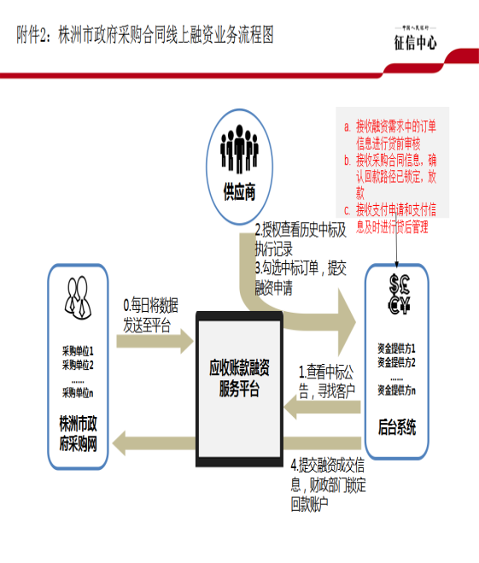
附件3
株洲市政府采购合同线上融资业务办理银行联系表
序 号 | 银行名称 | 联系人 | 联系电话
1 | 交通银行株洲分行 | 蒋 宁 | 15873361819
2 | 长沙银行株洲分行 | 易思宇 | 13762316666
2 | 长沙银行株洲分行 | 曾名志 | 13786360080
3 | 农业银行株洲分行开发区支行 | 张启慧 | 15973336667
4 | 兴业银行株洲分行 | 张 维 | 13807312821
5 | 勃海银行株洲分行 | 颜 震 | 15673330011
6 | 浦发银行株洲支行 | 蔡 晨 | 19907493171  28661018

附页4
政府采购履约担保函
编号：
（采购人）：
鉴于你方与 （以下简称供应商）于 年 月 日签定编号为 的《 政府采购合同》（以下简称主合同），且依据该合同的约定，供应商应在 年 月 日前向你方交纳履约保证金，且可以履约担保函的形式交纳履约保证金。应供应商的申请，我方以保证的方式向你方提供如下履约保证金担保：
一、保证责任的情形及保证金额
（一）在供应商出现下列情形之一时，我方承担保证责任：
1．将中标项目转让给他人，或者在投标文件中未说明，且未经采购人同意，将中标项目分包给他人的；
2．主合同约定的应当缴纳履约保证金的情形:
（1）未按主合同约定的质量、数量和期限供应货物/提供服务/完成工程的；
（2） 。
（二）我方的保证范围是主合同约定的合同价款总额的 %数额为 元（大写 ），币种为 。（即主合同履约保证金金额）
二、保证的方式及保证期间
我方保证的方式为：连带责任保证。
我方保证的期间为：自本合同生效之日起至供应商按照主合同约定的供货/完工期限届满后 日内。
如果供应商未按主合同约定向贵方供应货物/提供服务/完成工程的，由我方在保证金额内向你方支付上述款项。
三、承担保证责任的程序
1．你方要求我方承担保证责任的，应在本保函保证期间内向我方发出书面索赔通知。索赔通知应写明要求索赔的金额，支付款项应到达的帐号。并附有证明供应商违约事实的证明材料。
如果你方与供应商因货物质量问题产生争议，你方还需同时提供 部门出具的质量检测报告，或经诉讼（仲裁）程序裁决后的裁决书、调解书，本保证人即按照检测结果或裁决书、调解书决定是否承担保证责任。
2．我方收到你方的书面索赔通知及相应证明材料，在 工作日内进行核定后按照本保函的承诺承担保证责任。
四、保证责任的终止
1．保证期间届满你方未向我方书面主张保证责任的，自保证期间届满次日起，我方保证责任自动终止。保证期间届满前，主合同约定的货物\工程\服务全部验收合格的，自验收合格日起，我方保证责任自动终止。
2．我方按照本保函向你方履行了保证责任后，自我方向你方支付款项（支付款项从我方账户划出）之日起，保证责任即终止。
3．按照法律法规的规定或出现应终止我方保证责任的其它情形的，我方在本保函项下的保证责任亦终止。
4．你方与供应商修改主合同，加重我方保证责任的，我方对加重部分不承担保证责任，但该等修改事先经我方书面同意的除外；你方与供应商修改主合同履行期限，我方保证期间仍依修改前的履行期限计算，但该等修改事先经我方书面同意的除外。
五、免责条款
1．因你方违反主合同约定致使供应商不能履行义务的，我方不承担保证责任。
2．依照法律法规的规定或你方与供应商的另行约定，全部或者部分免除供应商应缴纳的保证金义务的，我方亦免除相应的保证责任。
3．因不可抗力造成供应商不能履行供货义务的，我方不承担保证责任。
六、争议的解决
因本保函发生的纠纷，由你我双方协商解决，协商不成的，通过诉讼程序解决，诉讼管辖地法院为 法院。
七、保函的生效
本保函自我方加盖公章之日起生效。

保证人：（公章）
年 月 日

磋商须知正文
一、说明
1.适用范围
1.1 本磋商文件仅适用于磋商须知前附表(以下简称磋商须知前附表)中所叙述的采购项目。
2.定义
2.1 “采购人”是指依法进行政府采购的国家机关、事业单位、团体组织。本次政府采购的采购人名称、地址、电话、联系人见磋商须知前附表。
2.2 “采购代理机构”是指接受采购人委托，代理采购项目的集中采购机构和其他采购代理机构。本次政府采购的采购代理机构名称、地址、电话、联系人见磋商须知前附表。
2.3 “供应商”是指响应磋商文件要求、参加竞争性磋商采购的法人、其他组织。
2.4 “磋商小组”是指依据财政部《政府采购竞争性磋商采购方式管理暂行办法》有关规定组建，依法依规履行其职责和义务的机构。
2.5 “货物”是指各种形态和种类的物品，详见《政府采购品目分类目录》(财库[2013]189号)。
2.6 “工程”是指建设工程，包括建筑物和构筑物的新建、改建、扩建、装修、拆除、修缮等，详见《政府采购品目分类目录》(财库[2013]189号)。
2.7 “服务”是指除货物和工程以外的其他政府采购对象，详见《政府采购品目分类目录》(财库[2013]189号)。
2.8 “节能产品”或者“环保产品”是指财政部发布的《节能产品政府采购清单》或者《环境标志产品政府采购清单》的产品，“两型产品”是指湖南省财政厅发布的《湖南省两型产品政府采购目录》的产品。
2.9 “进口产品”是指通过中国海关报关验放进入中国境内且产自关境外的产品，详见《关于政府采购进口产品管理有关问题的通知》(财库[2007]119号)。
3.供应商的资格要求
3.1 供应商应当符合磋商须知前附表中规定的下列资格条件要求：
（1）《政府采购法》第二十二条第一款规定的供应商基本资格条件；
（2）磋商文件规定的供应商特定资格条件。
3.2 供应商不得存在下列情形之一：
（l）与采购人、采购代理机构存在隶属关系或者其他利害关系。
（2）与其他供应商的法定代表人（或者负责人）为同一人，或者与其他供应商存在直接控股、管理关系。
（3）受到刑事处罚，或者受到两百万元以上的罚款、责令停产停业、在一至三年内禁止参加政府采购活动、暂扣或者吊销许可证、暂扣或者吊销执照等情形之一的行政处罚，或者存在财政部门认定的其他重大违法记录。
4.参与磋商的费用
4.1 无论磋商的结果如何，供应商应自行承担所有与竞争性磋商采购活动有关的全部费用。
5．授权委托
5.1供应商代表为供应商法定代表人的，应持有法定代表人身份证明。供应商代表不是供应商法定代表人的，应持有法定代表人授权书，并附法定代表人身份证明。
6．联合体形式
6.1除磋商须知前附表中另有规定，本次谈判采购不接受为联合体形式的供应商。
6.2供应商为联合体形式的，除应符合本章第3条规定外，还应遵守以下规定：
（l）联合体各方必须签订联合体协议书，明确联合体牵头人和各方的义务、工作、合同工作量比例；
（2）联合体各方均应当符合本章第3.1款规定的供应商基本资格条件；
（3）除磋商须知前附表中另有规定，联合体各方中至少有一方应当符合本章第3.1款规定的供应商特定资格条件；
（4）联合体各方不得再单独或与其他供应商组成新的联合体参加同一项目的采购活动。
7.现场勘察
7.1供应商应按磋商须知前附表中规定对采购项目现场和周围环境的现场考察。
7.2勘察现场的费用由供应商自己承担，勘察期间所发生的人身伤害及财产损失由供应商自己负责。
7.3采购人不对供应商据此而做出的推论、理解和结论负责。一旦成交，供应商不得以任何借口，提出额外补偿，或延长合同期限的要求。
8.采购进口产品
8.1除磋商文件前附表另有规定外，本项目拒绝进口产品参加竞争性磋商采购活动。
8.2本章第8.1款规定同意购买进口产品的，本项目采购活动不限制满足磋商文件要求的国内产品参与竞争性磋商。
9. 政府采购政策支持
9.1对列入财政部、国家发展改革委发布的《节能产品政府采购清单》且属于应当“强制采购的节能产品”，按照规定实行强制采购。实行政府采购强制采购的节能产品见磋商文件前附表。
9.2对列入财政部、国家发展改革委发布的《节能产品政府采购清单》的“非强制采购节能产品”，财政部、环境保护部发布的《环境标志产品政府采购清单》的“环境标志产品”，湖南省财政厅、湖南省科学技术厅、湖南省长株潭“两型社会”试验区建设管理委员会发布的《湖南省两型产品政府采购目录》和《株洲市两型产品目录》内的“两型产品”以及中小企业，实行优先采购，按照省级以上财政部门有关政策规定，评审时进行价格扣除或加分。实行政府采购优先采购的优惠率见磋商文件前附表。
9.3产品同时属于“非强制采购节能产品”、“环境标志产品”及“两型产品”的，评审时只有其中一项能享受优先待遇(供应商自行选择，并在报价文件中并填报相关信息及数据)；中小企业可以与同时属于“非强制采购节能产品”、“环境标志产品”及“两型产品”中的一项重复计算。
9.4同一项目中部分产品属于优先采购政策的，评审时只对该部分产品的报价实行价格扣除及加分。
9.5符合本章第9.1款、第9.2款规定的，应提供相关证明资料。
9.6供应商有融资、担保需求的，按磋商须知前附表规定
二、磋商文件
10．磋商文件的组成
10.1 磋商文件由下列文件组成：
第一章 磋商邀请
第二章 磋商须知
第三章 政府采购合同格式条款
第四章 采购需求
第五章 响应文件组成
10.2本章第11.1款规定的提交首次响应文件截止时间前对磋商文件澄清或者修改内容，为磋商文件的组成部分。
10.3磋商小组根据与供应商磋商情况可能实质性变动的内容，包括采购需求中的技术、服务要求以及合同条款，在磋商须知前附表中明确。
10.4供应商应仔细阅读磋商文件的全部内容，按照磋商文件要求编制响应文件。任何对磋商文件的忽略或误解不能作为响应文件存在缺陷或瑕疵的理由，其风险由供应商承担。
11.提交首次响应文件的截止时间
11.1供应商提交首次响应文件截止时间见磋商须知前附表。
12.磋商文件的澄清或者修改
12.1在提交首次响应文件截止之日前，采购人、采购代理机构可以对已发出的磋商文件进行必要的澄清或者修改。
12.2澄清或者修改的内容可能影响响应文件编制的，采购人、采购代理机构应当在提交首次响应文件截止之日3个工作日前，以书面形式通知所有接收磋商文件的供应商，不足3个工作日的，顺延供应商提交首次响应文件截止时间。
12.3提交首次响应文件截止时间前对磋商文件澄清或者修改内容，为磋商文件的组成部分。
三、响应文件
13.一般要求
13.1 供应商应仔细阅读磋商文件的所有内容，按磋商文件的要求编制响应文件，并保证所提供的全部资料的真实性，以使其响应文件对磋商文件做出实质性的响应。
13.2 供应商提交的响应文件及供应商与采购人或采购代理机构、磋商小组就有关磋商的所有来往函电均使用中文。供应商可以提交其它语言的资料，但应附中文注释，在有差异时以中文为准。
13.3 计量单位应使用我国法定计量单位，未列明时应默认为我国法定计量单位。
13.4 响应文件应采用书面形式，电报、传真、电子邮件形式的响应文件概不接受。
13.5 供应商应按磋商文件中提供的响应文件格式填写。
14.响应文件的组成
14.1 响应文件包括下列内容：
（1）磋商响应声明
（2）保证金
（3）供应商的资格证明文件
（4）货物说明或者施工组织设计或者服务方案（根据项目属性编制）
（5）技术/商务响应与偏离表
（6）提供享受政府采购政策产品清单及有关证明材料
（7）报价一览表及报价文件，以及规定格式的首次报价的报价一览表及报价文件的电子文件
（8）供应商认为需提供的其他资料
14.2在磋商过程中，供应商根据磋商小组书面形式要求提交的最后报价(或者重新提交的响应文件和最后报价)是响应文件的有效组成部分。
14.3磋商文件规定可能发生实质性变动的，供应商应当在《技术/商务响应与偏离表》中对应内容注明。
14.4根据《政府采购法》第四十二条的规定，供应商无论成交与否，其响应文件不予退还。
15.报价
15.1供应商应当根据磋商文件要求和范围，以人民币报价，以元为单位，保留小数点后两位。
15.2供应商应按第四章“采购需求”要求及第五章“响应文件组成”格式填写。供应商在本章第11.1款规定的提交首次响应文件截止之日前修改报价一览表中的报价，应同时修改其按第五章要求填写的相应表格中的报价。此修改须符合本章第21.1款的有关要求。
15.3响应文件中标明的价格在合同执行过程中是固定不变的，不得以任何理由予以变更。以可变动价格提交的报价将被认为是非实质响应而被拒绝。
15.4供应商的报价不得超过采购项目预算，采购项目预算或其计算方法见磋商须知前附表。
16.供应商符合磋商文件规定的证明文件
16.1供应商应提交满足本章第3.1款规定的资格条件要求的证明文件,该证明文件作为响应文件的一部分。
16.2供应商为联合体形式的，则应提交联合体各方资格证明文件、联合体协议。否则将视为非实质响应而被拒绝。
17.保证金
17.1磋商须知前附表规定交纳保证金的，应按磋商须知前附表规定的保证金形式交纳，不得以现金方式交纳，在本章第11.1款规定的提交首次响应文件截止时间前，向采购代理机构交纳不超过采购项目2%的保证金（数额采用四舍五入，计算至元）。保证金有效期应当与本章第18.1款规定的响应文件有效期一致。
17.2供应商为联合体的，可以由联合体中的一方或者共同交纳保证金，其交纳的保证金，对联合体各方均具有约束力。
17.3未按磋商文件规定提交保证金的，采购人或采购代理机构应当拒绝接收供应商的响应文件。
17.4采购代理机构在成交通知书发出后5个工作日内退还未成交供应商的保证金；在采购合同签定后5个工作日内退还成交供应商的保证金，但因供应商自身原因导致无法及时退还的除外。
17.5有下列情形之一的，保证金不予退还，并上缴本级财政国库:
(1)供应商在本章第11.1款规定的提交首次响应文件截止时间后撤回响应文件的；
（2）供应商在响应文件中提供虚假材料的；
（3）除因不可抗力或磋商文件认可的情形以外，成交供应商不与代购人签订合同的；
（4）供应商与采购人、其他供应商或者采购代理机构恶意串通的；
（5）磋商文件规定的其他情形。
18．响应文件有效期
18.1 响应文件有效期见磋商须知前附表，在此期间响应文件对供应商具有法律约束力，从本章第11.1款规定的提交首次响应文件截止时间之日起计算。响应文件有效期不足的将被视为无效响应。
19.响应文件的签署及规定
19.1响应文件的正本和副本应胶装成册，正本一份，副本份数见磋商须知前附表。正本和副本的封面上应标记“正本”或“副本”的字样，当正本和副本有差异时，以正本为准。
19.2 响应文件正本和副本应按磋商文件要求签章处盖单位章和由法定代表人或其委托代理人签字；任何加行、涂改、增删，应有法定代表人或其委托代理人在旁边签字。否则，将导致响应文件无效。
19.3 在磋商过程中，供应商按磋商文件规定和磋商小组要求提交的最后报价(或者重新提交的响应文件和最后报价)，一式两份，可打印或用不退色墨水书写，但需经法定代表人或其委托代理人签字，或者加盖供应商单位章。否则，将导致响应文件无效。
四、响应文件的递交
20.响应文件的密封和标记
20.1响应文件应密封包装，加贴封条，并在封套的封口处盖供应商单位章或者由法定代表人或其委托代理人签字。
20.2响应文件封套上应写明的内容见磋商须知前附表。
20.3响应文件如果未按上述规定密封和加写标记，采购人或采购代理机构将拒绝接收。
21.响应文件的补充、修改或者撤回
21.1供应商在提交首次响应文件截止时间前，可以对所提交的首次响应文件进行补充、修改或者撤回，并书面通知采购人、采购代理机构。该通知应有供应商法定代表人或其委托代理人签字。
21.2补充、修改的内容与响应文件不一致时，以补充、修改的内容为准。
22.响应文件的递交与接收
22.1 供应商应在提交首次响应文件截止时间前，将响应文件送达磋商须知前附表中指定的地点。在截止时间后送达的响应文件，采购人、采购代理机构或者磋商小组应当拒收。
22.2在提交首次响应文件截止时间后，由供应商代表当场查验响应文件的密封状况，采购人或采购代理机构不当场拆封响应文件。
五、响应文件的磋商与评审
23.磋商程序
23.1磋商程序：响应文件审查、磋商（包括澄清）、响应文件评审、提出成交供应商。其中，磋商按本章第28.1款或者第28.2款情形进行。
24.响应文件审查
24.1 资格性审查：根据本章第3.1项规定的供应商资格条件要求，对响应文件的资格证明等进行审查，以确定供应商是否具备磋商资格条件。
24.2符合性审查: 对响应文件(包括首次提交的响应文件、重新提交的响应文件)的有效性、完整性和响应程度进行审查，以确定是否对磋商文件的实质性要求作出响应。
24.3响应文件审查结束后，磋商小组所有成员集中与单一供应商分别进行磋商，并给予所有参加磋商的供应商平等的磋商机会。供应商应派其法定代表人或委托代理人参加磋商。
25.实质性响应
25.1实质性响应是指响应文件(包括首次响应文件、重新提交的响应文件)与磋商文件要求的所有条款、条件和规格相符，没有偏离。偏离指不满足、或不响应磋商文件的要求。
25.2响应文件是否实质性响应磋商文件要求由磋商小组依据磋商文件规定认定。磋商小组决定响应文件的响应性只根据响应文件本身的真实无误的内容，而不依据外部的证据。
26.无效响应
26.1磋商小组在对资格性和符合性进行审查时，有下列情况之一的，属无效响应，磋商小组应当告知有关供应商：
（1）供应商不具备本章第3.1款规定的供应商资格条件要求，或存在本章第3.3款情形的；
（2）联合体不符合本章第3.2款规定的；
（3）应交未交磋商保证金或金额不足、磋商保证金缴纳形式不符合磋商文件要求的；
（4）响应文件未按照磋商文件要求签署、盖章的；
（4）响应文件不满足本章第27.1款规定的实质性要求的；
（5）报价超过采购项目预算的；
（6）响应文件有效期不足的；
（7）响应文件不符合法律、规章、规范性文件和磋商文件规定及要求的。
27.澄清
27.1 磋商小组在对响应文件的有效性、完整性和对磋商文件的响应程度进行审查时，可以要求供应商对响应文件中含义不明确、同类问题表述不一致或者有明显文字和计算错误的内容等作出必要的澄清、说明或者更正。该要求应当以书面形式作出。供应商的澄清、说明或者更正应当采用书面形式，由其法定代表人或其委托代理人签字或者加盖公章。供应商的澄清、说明或者更正不得超出响应文件的范围或者改变响应文件的实质性内容。
27.2 最后报价计算错误修正的原则：最后报价的大写金额和小写金额不一致的，以大写金额为准；总价金额与按分项报价汇总金额不一致的，以分项报价金额计算结果为准；分项报价金额小数点有明显错位的，应以总价为准，并修改分项报价。
28.磋商
28.1本章第10.2项未明确磋商文件实质性变动内容的，或者磋商文件明确了可能发生实质性变动内容，但在磋商过程中，磋商小组根据磋商情况认为磋商文件无需发生实质性变动的，磋商小组应当直接与响应文件审查合格的供应商就价格组织多轮磋商。
（1）磋商结束后，磋商小组应当要求所有继续参加磋商的供应商在磋商小组规定时间内提交最后报价。
（2）磋商文件明确可能发生实质性变动，但在磋商过程中磋商小组根据磋商情况认为磋商文件无需发生实质性变动的，磋商小组不另行通知。
28.2本章第10.2款明确磋商文件实质性变动内容的，磋商小组可以组织多轮磋商。在每一轮磋商中，磋商小组可以根据磋商文件规定和磋商情况，对磋商文件的采购需求中的技术、服务要求以及合同草案条款作实质性变动(磋商文件的实质性变动内容为磋商文件的组成部分)，并以书面形式要求响应文件审查合格的供应商，在规定的截止时间前重新提交响应文件。磋商小组应当根据本章第26.2款规定对供应商重新提交的响应文件进行审查。供应商重新提交的响应文件审查不合格的，不得进入下一轮磋商，也不得要求提交最后报价。
（1）磋商文件能够详细列明采购需求的技术、服务要求的，磋商结束后，磋商小组应当要求所有继续参加磋商的供应商在规定时间内提交最后报价。
（2）磋商文件不能详细列明采购需求的技术、服务要求，需经磋商由供应商提供最终设计方案或解决方案的，磋商结束后，磋商小组应当按照少数服从多数的原则投票推荐3家以上供应商的设计方案或者解决方案，并要求其在规定时间内提交最后报价。
28.3重新提交的响应文件或者最后报价应按本章第21.3款规定，由其法定代表人或其委托代理人签字或者加盖供应商单位章，在规定时间内密封递交给磋商小组。
28.4供应商的最后报价及政府采购政策规定的价格扣除情况，磋商小组应召集所有参加最后报价的供应商当场开封公布，并由供应商代表签字确认。
28.5提交首次响应文件的供应商，在提交最后报价之前，可以根据磋商情况退出磋商，并书面通知采购代理机构或者磋商小组。该通知由供应商法定代表人或其委托代理人签字。采购代理机构按本章第17.4款规定退还退出磋商的供应商的磋商保证金。
28.6提交首次响应文件的供应商，未按磋商文件规定及磋商小组要求提交最后报价(或者重新提交的响应文件和最后报价)，且又未按本章第30.5款规定退出磋商的，供应商的磋商保证金不予退还。
29.响应文件评审
29.1经磋商确定最终采购需求和提交最后报价的供应商后，由磋商小组采用综合评分法对提交最后报价的供应商的响应文件和最后报价进行综合评价。
29.2综合评分法，是指响应文件满足磋商文件全部实质性要求且按评审因素的量化指标评审得分最高的供应商为成交候选供应商的评审方法。本采购项目的评审因素和标准见磋商须知前附表。
29.3最后报价调整。磋商小组以各供应商最后报价为基础，按照符合政府采购支持中小企业发展的相应条件，对供应商的最后报价进行价格扣除，用扣除后的最后报价计算价格得分，具体价格扣除比例见磋商须知前附表。
29.4综合评分法中的价格分采用低价优先法计算，即满足磋商文件要求且经调整后的最后报价最低的供应商的价格为磋商基准价，其价格分为满分。其他供应商的价格分按照下列公式计算：
磋商报价得分=（磋商基准价/最后磋商报价）×价格权值×100
项目评审过程中，不得去掉最后报价中的最高报价和最低报价。
29.5涉及政府采购政策优惠对供应商分值进行调整的，按磋商须知前附表规定调整供应商的技术、商务、价格得分或总得分。
29.6涉及多处或部分获得政府采购政策优惠的，其多处或部分享受政府采购优惠政策的计算方法见磋商须知前附表相关规定。
29.7评审时，磋商小组各成员应当独立对每个供应商的响应文件进行评价、评分，并按照政府采购优惠政策对最后报价进行价格扣除和技术、商务、价格加分后，汇总各供应商的总得分。
30.提出成交供应商
30.1磋商小组应当根据综合评分情况，按照评审得分由高到低顺序推荐3名以上成交候选供应商，并编写评审报告。评审得分相同的，按照最后报价由低到高的顺序推荐。评审得分且最后报价相
同的，按照技术指标优劣顺序推荐。符合《政府采购竞争性磋商采购方式管理暂行办法》(财库〔2014〕214号)和《财政部关于政府采购竞争性磋商采购方式管理暂行办法有关问题的补充通知》（财库〔2015〕124号）所列“政府购买服务项目（含政府和社会资本合作项目）、市场竞争不充分的科研项目以及需要扶持的科技成果转化项目”情形的，可以推荐2家成交候选供应商。
31.确定成交供应商
31.1采购代理机构应当在评审结束后2个工作日内将评审报告送采购人确认。
31.2采购人应当在收到评审报告后5个工作日内，从评审报告提出的成交候选供应商中，按照排序由高到低的原则确定成交供应商，也可以书面授权磋商小组直接确定成交供应商。
32.磋商终止
32.1出现下列情形之一的，采购人或者采购代理机构应当终止竞争性磋商采购活动，在本章第36.1款指定的媒体上发布项目终止公告并说明原因，重新开展采购活动：
（1）因情况变化，不再符合规定的竞争性磋商采购方式适用情形的；
（2）出现影响采购公正的违法、违规行为的；
（3）除《政府采购竞争性磋商采购方式管理暂行办法》(财库〔2014〕214号) 和《财政部关于政府采购竞争性磋商采购方式管理暂行办法有关问题的补充通知》（财库〔2015〕124号）所列“政府购买服务项目（含政府和社会资本合作项目）、市场竞争不充分的科研项目以及需要扶持的科技成果转化项目”情形外，在采购过程中符合要求的供应商或者报价未超过采购预算的供应商不足3家的；
（4）因重大变故，采购任务取消的。
33．重新评审
33.1除资格性检查认定错误、分值汇总计算错误、分项评分超出评分标准范围、客观分评分不一致、经磋商小组一致认定评分畸高、畸低的情形外，采购人或者采购代理机构不得以任何理由组织重新评审。采购人、采购代理机构发现磋商小组未按照磋商文件规定的评审标准进行评审的，应当重新开展采购活动。
34.保密及串通行为
34.1磋商小组成员以及与评审工作有关的人员不得泄露评审情况以及评审过程中获悉的国家秘密、商业秘密。
34.2供应商不得与采购人、采购代理机构、其他供应商恶意串通；不得向采购人、采购代理机构或者磋商小组成员行贿或者提供其他不正当利益；不得提供虚假资料谋取成交；不得以任何方式干扰、影响采购工作。
34.3有下列情形之一的，属于恶意串通，对供应商依照政府采购法第七十七条第一款的规定追究法律责任：
（一）供应商直接或者间接从采购人或者采购代理机构处获得其他供应商的相关情况并修改其投标文件或者响应文件；
（二）供应商按照采购人或者采购代理机构的授意撤换、修改投标文件或者响应文件；
（三）供应商之间协商报价、技术方案等投标文件或者响应文件的实质性内容；
（四）属于同一集团、协会、商会等组织成员的供应商按照该组织要求协同参加政府采购活动；
（五）供应商之间事先约定由某一特定供应商中标、成交；
（六）供应商之间商定部分供应商放弃参加政府采购活动或者放弃中标、成交；
（七）供应商与采购人或者采购代理机构之间、供应商相互之间，为谋求特定供应商中标、成交或者排斥其他供应商的其他串通行为。
（八）法律、行政法规或规章规定的其他串通行为。
六、成交结果信息公布与授予合同
35.成交信息的公布
35.1成交供应商确定后2个工作日内，采购人或采购代理机构应将成交结果信息将在磋商须知前附表指定的媒体上公布。
36.询问及质疑
36.1供应商对政府采购活动事项有疑问的，可以向采购人或采购代理机构提出询问。
36.2供应商若认为磋商文件、采购过程和成交结果使自己的权益受到损害，可以按法律、行政法规及湖南省财政厅规范性文件规定向采购人或采购代理机构提出质疑。
37.成交通知
37.1成交供应商确定后，采购人或采购代理机构将以书面形式向成交供应商发出成交通知书。成交通知书对采购人和成交供应商具有同等法律效力。
37.2 成交通知书是合同文件的组成部分。
37.3 成交供应商在收到采购代理机构的成交通知书后10日内，应按照磋商须知前附表的规定，向采购人提交履约担保。联合体成交的，履约担保由联合体各方或联合体中牵头人的名义提交。
37.4 成交供应商没有按照本章第37.3款规定提交履约担保的，视为放弃成交资格，其保证金不予退还。
38.签订合同
38.1成交供应商应当在成交通知书发出之日起30日内与采购人签订政府采购合同。
38.2磋商文件、成交供应商的响应文件等均为签订政府采购合同的依据。
38.3 成交供应商应当按照合同约定履行义务。成交供应商不得向他人转让成交项目，也不得将成交项目分包后分别向他人转让。
38.4 成交供应商有下列情形之一的，责令限期改正，情节严重的，列入不良行为记录名单，在1至3年内禁止参加政府采购活动，并予以通报：
（一）成交后无正当理由不与采购人签订合同的；
（二）未按照采购文件确定的事项签订政府采购合同，或者与采购人另行订立背离合同实质性内容的协议的；
（三）拒绝履行合同义务的；
（四）违反法律、规章、规范性文件规定的。
七、其他规定
39.采购代理服务费
39.1采购代理机构应按磋商须知前附表规定收取采购代理服务费。
39.2集中采购机构不得收取采购代理服务费。
40. 其他规定
40.1磋商文件的其他规定见磋商须知前附表。

资格性审查表
序号 | 供应商
1 | 投标文件是否正确签署、盖章
2 | 投标保证金是否按时、足额缴纳
3 | 营业执照副本(或者法人登记证书)复印件；
4 | 法人提交法定代表人身份证明原件或者法定代表人授权委托书原件并附法定代表人身份证明原件，自然人提交身份证复印件；
5 | 参加政府采购活动前三年内在经营活动中没有重大违法记录的书面声明
6 | 符合供应商特定资格条件要求的类似业绩
7 | 湖南省政府采购供应商资格承诺函
8 | 中小企业声明函
9 | 信用信息查询结果“信用中国”及“中国政府采购网”查询截图
结论：（合格或不合格）

符合性检查表
序号 | 供应商 | 完整性 |  | 实质性响应 |  |  | 结论
序号 | 供应商 | 投标文件  的组成 | 投标文件的格式 | 服务承诺的范围 | 报价  范围 | 符合招标文件所有条款、条件且没有重大偏离或保留 | 结论
1
2
3

第三章 评审办法及标准
1.磋商小组
1.1评审由依法组成的磋商小组负责。
2.评审方法
2.1评审方法：综合评分法，即响应文件能够最大限度的满足磋商文件规定的各项综合评价标准且经评审得分最高的供应商为成交供应商的评标方法。
2.2本采购项目的评审因素和标准见磋商文件前附表，不得对响应文件优于磋商文件要求的评审因素给予加分。
评审因素：价格、技术、信誉、服务以及相应的比重或者权值等，但不包括第二章“磋商须知”第3.1款规定的供应商资格条件。
2.3权值的取值范围见下表，本采购项目的权值见磋商文件前附表。
序号 | 项 目 | 权值的取值
1 | 报价部分 | 具体权值见评分细则
2 | 技术部分 | 具体权值见评分细则
3 | 商务部分 | 具体权值见评分细则
∑(1+2+3)=1 |  | 1
3.比较与评价
3.1磋商小组应按照磋商文件中规定的评审方法、标准和评标因素，对资格性检查和符合性检查合格的响应文件进行评估，综合比较与评价。本次磋商文件中所提及的投标人/供应商包含投标人/供应商的母公司及相关分、子公司。
3.2最终报价评价。磋商小组以最终报价为基础，依次对最终报价进行算术修正和政府采购政策优惠价格扣除计算。
3.3价格分采用低价优先法计算，即满足磋商文件要求且最终报价最低的价格为评审基准价，其价格分为满分，其他有效供应商的价格分按照下列公式计算：
最终报价得分=(评审基准价／最终报价)×价格权值×100
本项所称最终报价为按本章第3.2款规定价值扣除后的最终报价。
3.4涉及政府采购政策优惠的，按磋商文件前附表规定调整供应商的技术、价格得分或总得分。
3.5涉及多处获得政府采购政策优惠的，涉及调整得分的，按本章第3.4款规定调整得分；涉及调整价格的，按本章第3.2款规定调整价格。综合调整见磋商文件前附表相关规定。
3.6评审时，磋商小组各成员应当独立对每个供应商的响应文件进行评价、评分，然后汇总每个供应商项评分因素的得分。

3.7评分细则
序号 | 评审因素 | 分值 | 评分标准
价格  (60分) | 投标报价 | 60分 | 综合评分法中的价格分统一采用低价优先法计算，即满足招标文件要求且投标价格最低的投标报价为评标基准价，其价格得分为满分100分，其它投标人的价格分统一按照下列公式计算：价格得分=(评标基准价/投标报价)×价格权值×100  根据“财政部令第87号”第六十条的规定:评标委员会认为投标人的报价明显低于其他通过符合性审查投标人的报价，有可能影响产品质量或者不能诚信履约的，应当要求其在评标现场合理的时间内提供书面说明，必要时提交相关证明材料;投标人不能证明其报价合理性的，评标委员会应当将其投标无效处理。
技术部分  （35分） | 实施方案 | 20分 | 根据投标人提供的劳务派遣方案（包括：现场作业管理、安全生产管理、现场文明施工、挖掘作业计划与进度、现场工作人员规范操作）：方案内容完整，现场作业管理思路清晰合理，安全生产管理体系职责分明，现场文明施工措施科学可靠，挖掘作业计划与进度保证措施完善，现场工作人员严格执行各项规程操作，应急方案针对性强的，计20分；方案内容有缺漏每处扣4分；有欠合理每处扣2分，扣完为止。提供的内容与本项目要求无关不计分。
技术部分  （35分） | 社保管理及措施 | 4分 | 投标人提供的服务方案包含社保参保内容、社保知识培训、社保待遇、社保办理流程，根据投标人提供的社保管理方案及措施完善性、可行性进行评分：内容丰满且符合采购要求的计4分；上述内容有缺漏每处扣1分；有欠合理的每处扣0.5分，扣完为止。提供的内容与本项目要求无关不计分。
技术部分  （35分） | 档案管理及服务保障措施 | 3分 | 投标人提供的服务方案包含档案管理方案、档案调取制度、档案保密措施、人员配备、人员管理等方面的内容。根据投标人提供的档案管理方案及保障措施的完善性、可行性进行评分：内容丰满且符合采购要求的计3分；上述内容有缺漏每处扣1分、有欠合理的每处扣0.5分，扣完为止。提供的内容与本项目要求无关不计分。
技术部分  （35分） | 劳务员工劳动争议调解及措施 | 4分 | 投标人提供的服务方案包含劳动争议处置方式选择、劳动争议调解处置流程、劳动争议调解处置方案、劳动争议调解预防方案，根据投标人提供的劳务人员劳动争议调解方案及措施完善性、可行性进行评分：内容丰满且符合采购要求的计4分；上述内容有缺漏的每处扣1分；有欠合理的每处扣0.5分，扣完为止。提供的内容与本项目要求无关不计分。
技术部分  （35分） | 劳务员工突发事件应急处理及措施 | 4分 | 投标人提供的服务方案包含突发事件预案、应急处理人员配置、保障措施、办理步骤、处理结论报告，根据投标人提供的劳务员工突发事件应急处理方案及措施完善性、可行性进行评分：内容丰满且符合采购要求的计4分；上述内容有缺漏的每处扣1分；有欠合理的每处扣0.5分，扣完为止，提供的内容与本项目要求无关不计分。
技术部分  （35分） | 技术部分  评分说明 |  | 1、内容有缺漏项是指：未在方案中体现或仅按需求或评分办法填写标题或直接复制采购需求未做修改的。  2、内容有欠合理是指：  （1）方案内容与项目需求不一致或没有关联性；  （2）涉及的技术规范标准等与国家或行业标准或招标文件要求不一致；  （3）各子项中要求包含的内容部分缺失，工作成效无法达到预期要求，条理不清晰；方案内容与实际实施存在差异性、不完善、可行性不强；内容空洞、语义表述不清，前后矛盾，存在歧义、混乱，内容不充实。
商务部分评审  （5分） | 类似业绩 | 5分 | 供应商自2022年5月1日以来至今具有类似业绩，每个业绩计2.5分；不重复计分，计满5分为止。  （提供合同复印件并加盖公章，否则不计分）
合计 |  | 100
4.推荐成交候选人名单
4.1按评审后得分由高到低顺序排列。得分相同的，按最终报价由低到高顺序排列。得分且最终报价相同的，按技术指标优劣顺序排列。
4.2成交候选人数量为1-3名，本次磋商采购推荐的成交候选人数量见磋商文件前附表。

第四章 政府采购合同格式

一、政府采购合同协议书

采购合同编号：

采购人（全称）： （甲方）
供应商（全称）： （乙方）

为了保护甲、乙双方合法权益，根据《中华人民共和国合同法》、《中华人民共和国政府采购法》及其他有关法律、法规、规章，双方签订本合同协议书。
1.项目信息
（1）采购项目名称：
（2）采购计划编号：
（3）项目内容：
（工程项目）承包范围： 项目经理： 。
2.合同金额
（1）合同金额小写： ；大写： ；
（2）具体标的见附件。
（3）合同价格形式： 。
3.履行合同的时间、地点及方式
起始日期： 年 月 日，完成日期： 年 月 日。总日历天数： 天。
地点：
方式：
4.付款：
（1）
（2）本项目不支付预付款；
（3）中标单位需在规定工期内完成，如超过交货时间，按每日 ‰标准向采购人支付违约金。
（4）付款均凭正式税务发票，发票须由中标单位开具。
5.解决合同纠纷方式
首先通过双方协商解决，协商解决不成，则通过以下途径之一解决纠纷：
□ 提请仲裁 ☑ 向人民法院提起诉讼
6.组成合同的文件
本协议书与下列文件一起构成合同文件，如下述文件之间有任何抵触、矛盾或歧义，应按以下顺序解释：
（1）在采购或合同履行过程中乙方作出的承诺以及双方协商达成的变更或补充协议
（2）成交通知书
（3）响应文件
（4）政府采购合同格式条款及其附件
（5）专用合同条款
（6）通用合同条款（如果有）
（7）标准、规范及有关技术文件，图纸，已标价工程量清单或预算书（如果有）
（8）其他合同文件。
7.合同生效
本合同自 生效。
8.合同份数
本合同一式 份，采购人执 份，供应商执 份，均具有同等法律效力。

合同订立时间： 年 月 日
合同订立地点：

甲 方：（公章） 乙 方：（公章）
法定代表人： 法定代表人：
委托代理人： 委托代理人：
电 话： 电 话：
传 真： 传 真：
开户 银行：
帐 号：

二、政府采购合同通用条款

政府采购合同通用条款（服务类）

服务类政府采购合同格式文本本省级以上政府部门或行业组织有标准的或示范文本的，应按照其文本确定合同格式。没有文本的，按照《中华人民共和国合同法》及采购项目特点自行拟定文本确定合同格式。

三、政府采购合同专用条款

政府采购合同专用条款（服务类）

服务类政府采购合同专用条款参照（货物类）专用条款的格式和相关内容，根据项目的实际情况，按照服务内容、服务要求、服务期限、服务流程、考核方式等内容进行编制。
条款名称 | 编列内容规定
项目现场 | 采购人指定地点
履行合同的时间、地点及方式 | 详见“第五章 采购需求”
质量保证期 | 合同期内
响应时间 | 按合同约定执行
合同价款支付方式和条件 | 详见“第五章 采购需求”
伴随服务 | 详见“第五章 采购需求”
解决争议的方式 | 诉讼，甲方所在地人民法院
合同未尽事项 | 按相关法律法规及合同双方协商拟定

第五章 采购需求

第一节 采购清单一览表
包号 | 包名称 | 分项项目名称  （条目号/品目名称） | 数量 | 服务要求 |  | 备注
 |  |  |  | 时间 | 地点 | 备注
1 | 包1 | 枫溪港流域道路雨水设施维修改造项目劳务机械采购 | 1项 | 详见本章第二节 | 采购人指定地点
注：1、“包”为最小合同单位（最小投标单位）。每“包”内容应细化到“品目”（如果分品目的）。
2、投标人必须对一个完整、独立的包进行投标，不得仅对一个包中的部分品目投标，否则投标无效。
3、主要技术参数或规格：详见“技术要求”中的具体技术参数。
4、投标人应在投标文件《分项报价明细表》中按分项项目名称（包括条目号/品目名称）顺序逐项填写，且每个品目中的条目均需按招标文件规定报价。如有缺项、漏项，其投标无效。

第二节 技术要求
一、项目概况
1、项目名称：枫溪港流域道路雨水设施维修改造项目劳务机械采购
2、服务地点：采购人指定地点
3、服务时间：6月30日必须全部完工
4、采购预算：1345119.59元
二、服务内容及要求
1、服务内容：
通过社会化、市场化、专业化运作，依照“廉洁、服务、节俭”的原则，引进专业公司进行服务管理。服务内容包河东大坪路水系片区周边道路雨水设施维修改造项目劳务机械等相关委托业务。
2、服务要求
（1）因服务内容的特殊性，中标人在选择员工时应对其身体健康、年龄在50周岁以下有一定的要求，并且选择纪律性强，保密意识强，能够认真且服从安排的人员；
（2）因服务内容的不确定性，需要工作人员能够听从安排，随叫随到（包括节假日和晚上）；
（3）接到分派任务时，人员、设备应当在2小时内到达现场，并保质保量按时完成任务。
（4）负责对本协议所列拆除范围内所有建筑物及附属物的拆除等工作。
（5）负责拆违后的建筑垃圾的清运工作，垃圾的外运及倾倒必须符合相关法规的要求，否则由此带来的违法后果由中标人承担。
3、安全要求
（1）施工现场须安排有资质的安全员或施工员进行监督管理。
（2）中标人应划分区域，责任到人，明确负责人，建立档案，每月出具拆违服务记录。
（3）中标人对安全责任权负责，一旦发生安全事故，费用全部由中标人自行承担；中标人必须为建设工程和施工场地内的自有人员及第三方人员生命财产办理保险，并支付其保险费用。
4、其他要求
（1）负责本项目所有技术资料及结算资料的编制整理工作。
（2）负责与项目相关的财政、城管、交警、办事处、管线单位等相关职能部门的手续办理及沟通协调工作。
四、项目其他要求及说明
1、结算方式
（1）支付单位：株洲市市政工程维护中心
（2）支付方式：以双方签订的合同为准。
（3）其他：本项目工程质保金3%。
2、如一旦中标必须严格按采购文件各项要求执行，本项目采用费用包干方式建设。投标人应根据项目要求和现场情况，详细列明项目所需的所有费用（包括但不限于项目所需设备材料、人员、交通工具、餐饮住宿、租车费用以及人工、管理、财务等），如一旦成交，在项目实施中出现任何遗漏，均由成交供应商负责提供，采购人不再支付任何费用。
3、采购人不组织现场踏勘，投标人如须踏勘现场，有关费用自理，踏勘期间发生的意外自负。
4、投标人或成交供应商在参与本项目的全部过程中，应负责其派出的所有工作人员的人身意外保险以及承担人身意外事故引发的责任、损失和所有费用。租赁设备及操作人员发生事故时，由中标人担负相应法律责任，并承担由此产生的一切相关费用，采购人不负责任何赔偿及不承担任何连带责任。
5、所租赁设备由中标人配备操作人员，负责设备的操作和维护保养、以及产品运输保险保管等所有人工、管理、财务等相关工作及费用；
6、中标人在合同期内应负责租赁设备的维修保养、保险、税费、管理费等相关费用，并承担一切风险责任及相应法律责任。
7、中标人需承诺所供租赁设备性能完好，且所供机械设备至少八成新。相应承诺格式自拟。设备维修、保养工作应在不影响正常工作的前提下进行，否则要及时与采购人对接，经确认后方可进行。
8、机械设备保管，如发生偷盗，由中标人负责，采购人不负责任何赔偿。
9、质保期内出现任何质量问题（人为破坏或自然灾害等不可抗力除外），由中标人负责免费（免全部工时费、材料费、苗林类种植费、管理费、财务费等等）更换或维修。
10、中标人应该与所属劳务人员按照国家规定签订劳动合同，办理有关劳动用工手续，并及时为所属劳务人员购买国家规定的社会保险及其它保险，按时交纳规定费用(含单位及个人应缴纳的部分)，若中标人未办理相关保险或未及时参保并缴纳费用，所有与此相关的责任由中标人完全承担。
11、中标人必须对下属服务人员严格管理，如发现服务人员有赌博、滋事、扰乱治安、偷盗物资、拿一次性消耗品回家等情况，以及在施工期间出现损害甲方利益的行为而给采购人带来经济损失的，中标人必须承担全部责任。
12、如所有中标单位在合同周期内，均无法满足采购人的委托要求，采购人经报请上级主管部门提前终止项目合同。
13、除清单内甲供主材外，所有辅材包含在内，由供应商投标时进行报价。
★14、6月30日必须全部完工，同时完成所有技术资料的整理，并配合采购人进行结算流程。因供应商原因造成工期延误，付款时从应付款项中按2000元/天扣除，延误超过5天，采购人有权单方面取消合同并上报监督部门，供应商不得有异议。
15、供应商提交最后报价应与已标价清单总报价一致。成交供应商（中标单位）应在合同签订前调整最后报价的已标价清单提交采购人存档。最后报价的已标价清单中单价应为首次报价的单价根据最后报价与首次报价的下浮比例等比例下浮确定。如成交供应商未按照此原则调整的，项目结算时，采购人有权按照此原则调整结算金额。
16、对于上述项目要求，投标人应在投标文件中进行回应，作出承诺及说明。

第三节 工作量清单
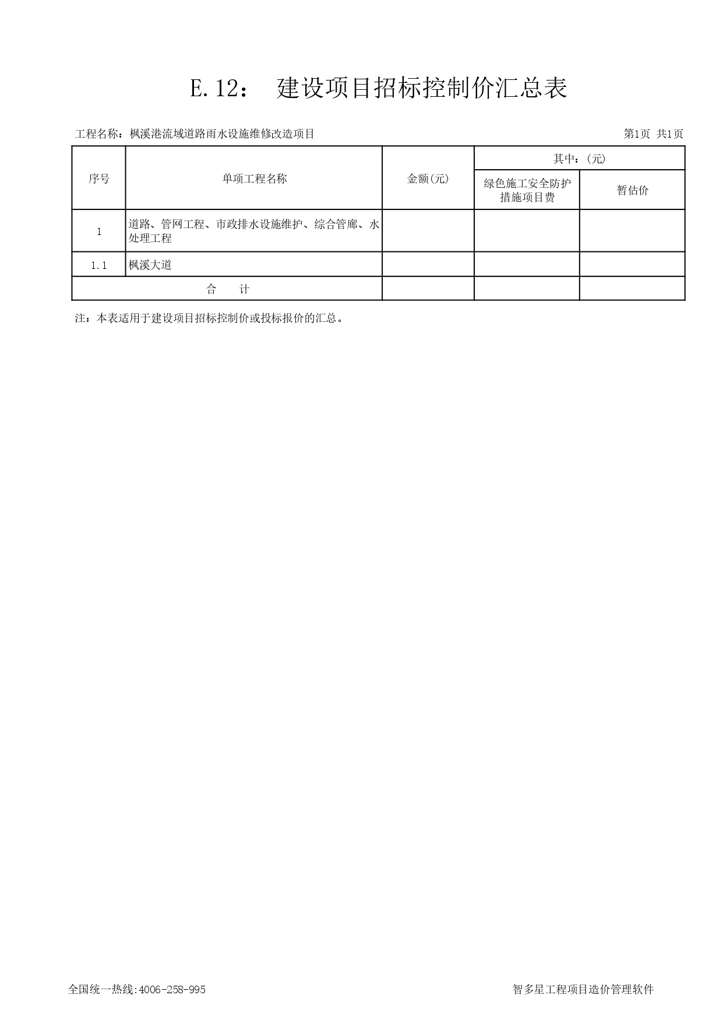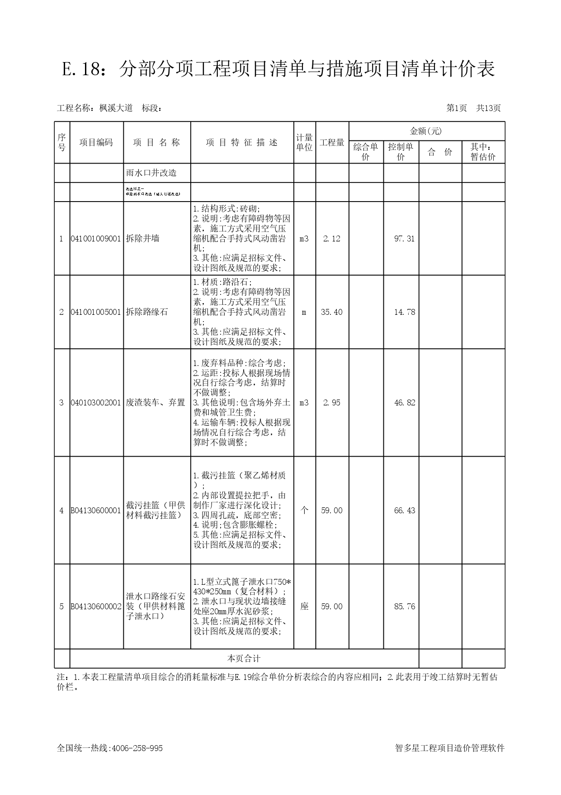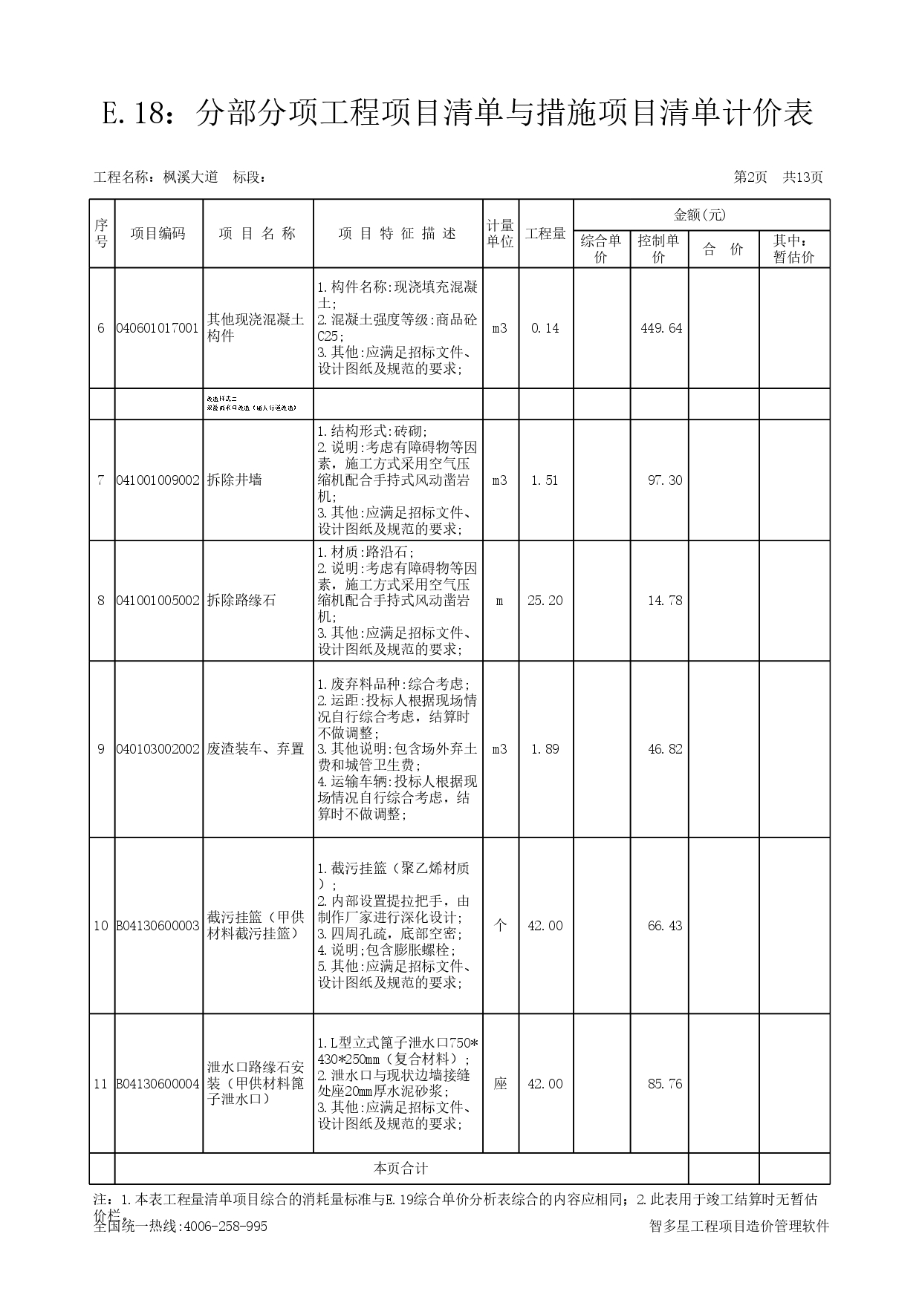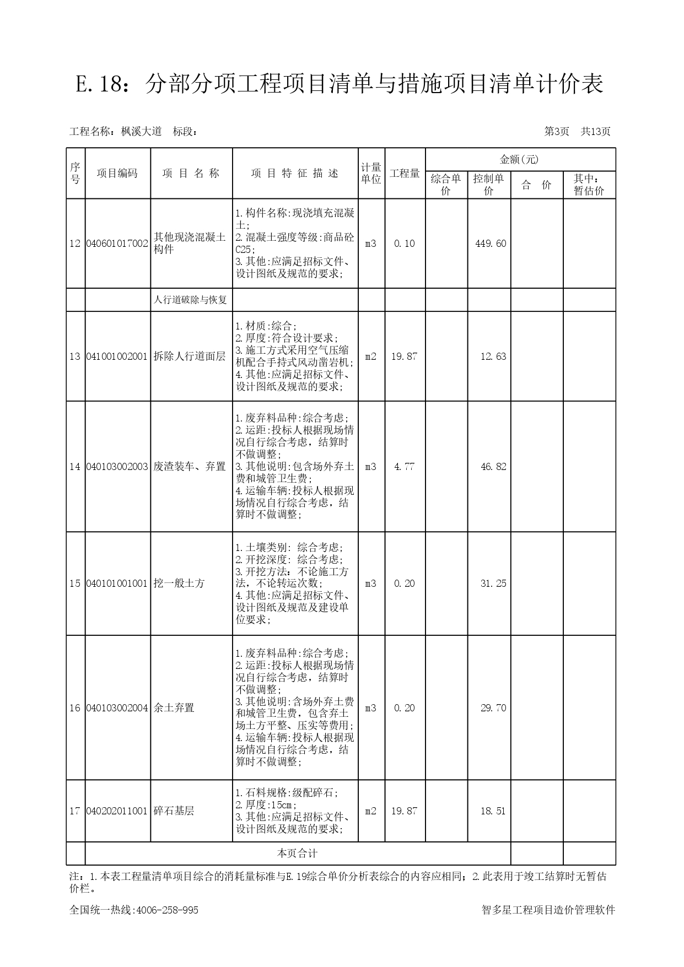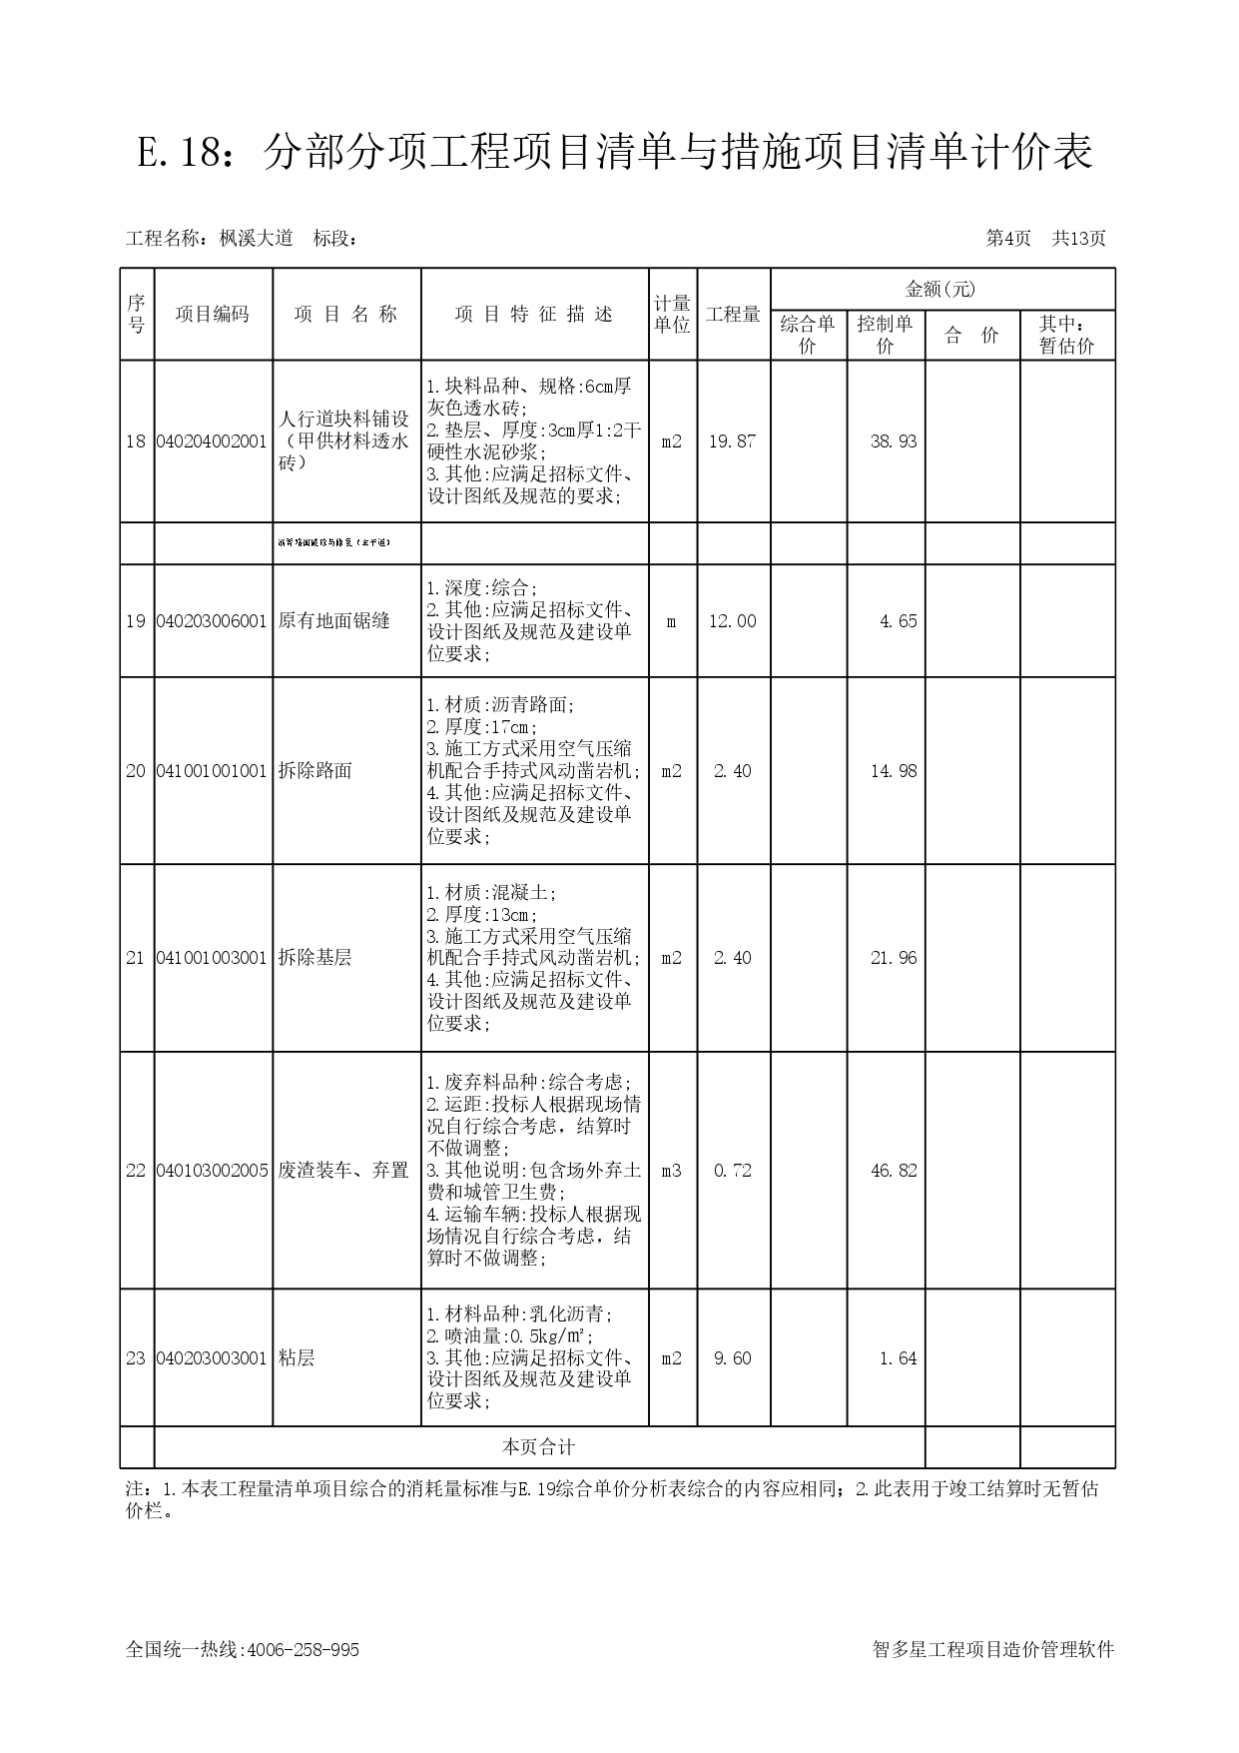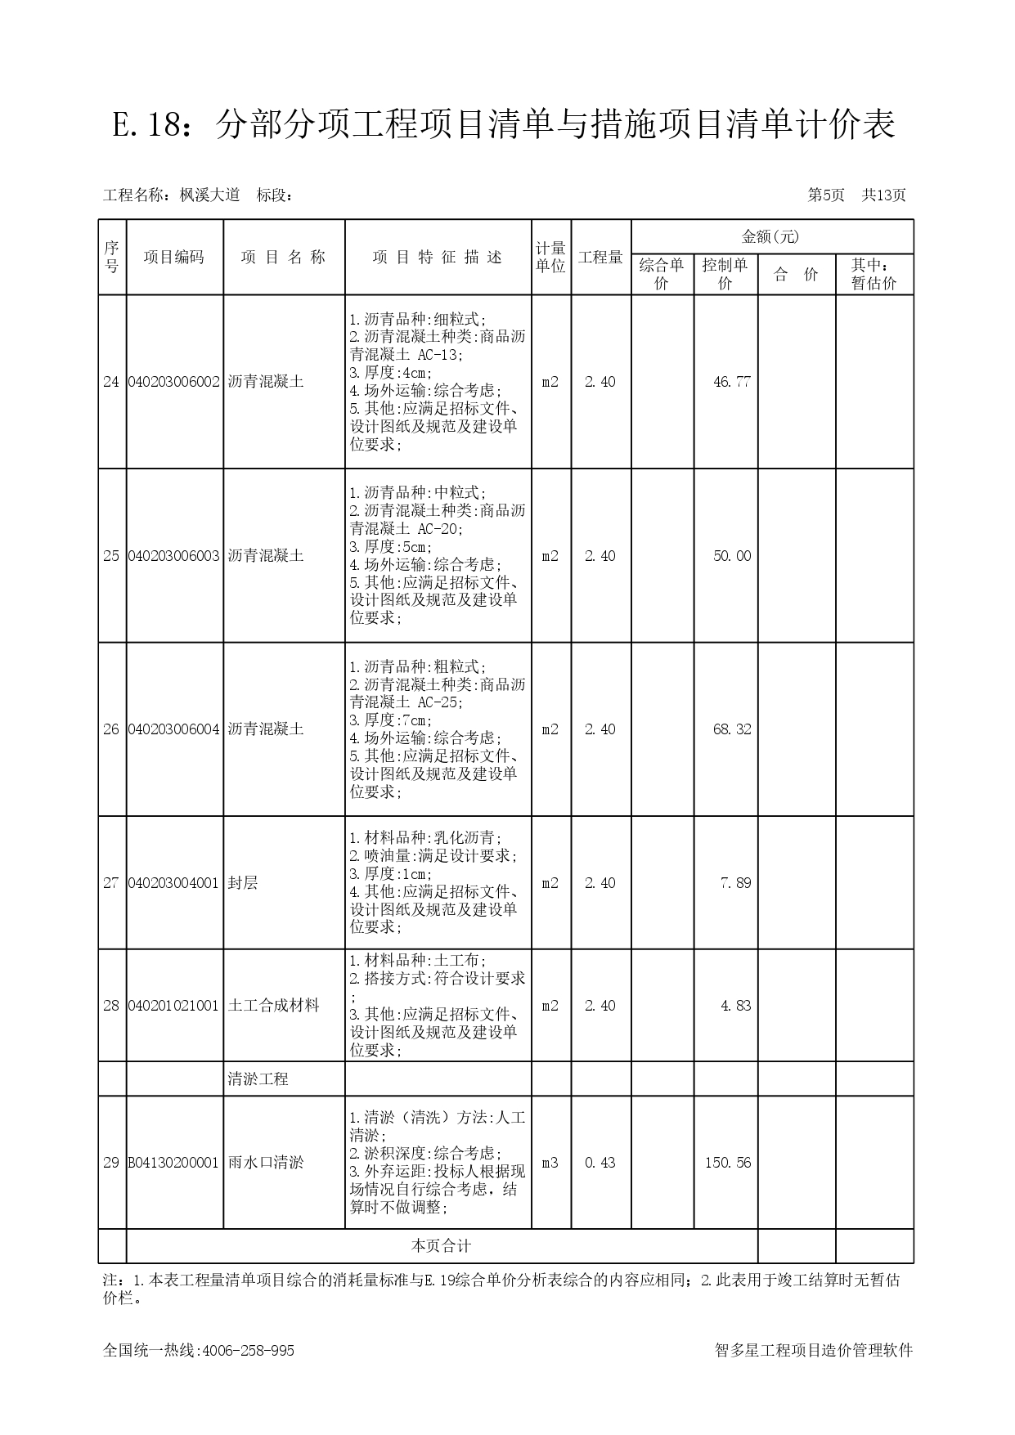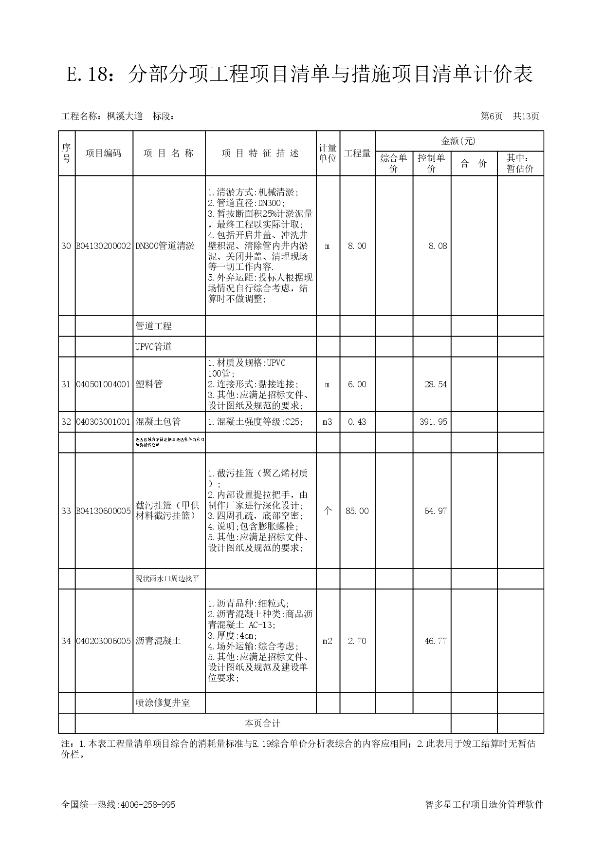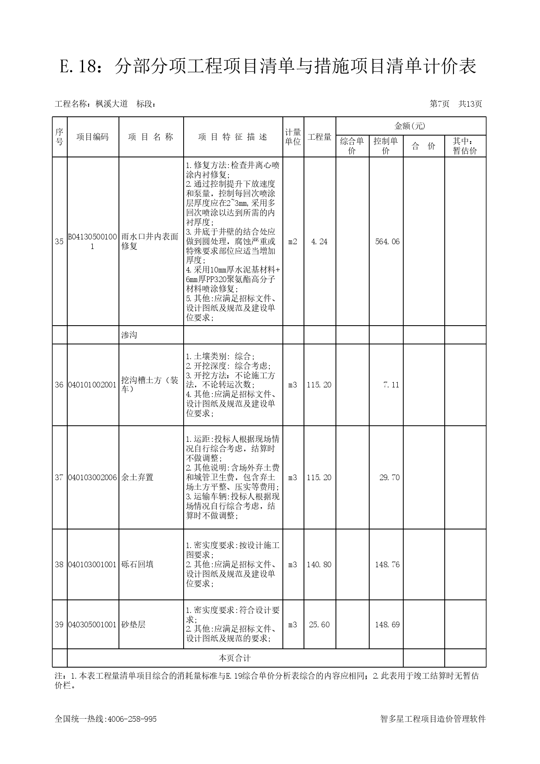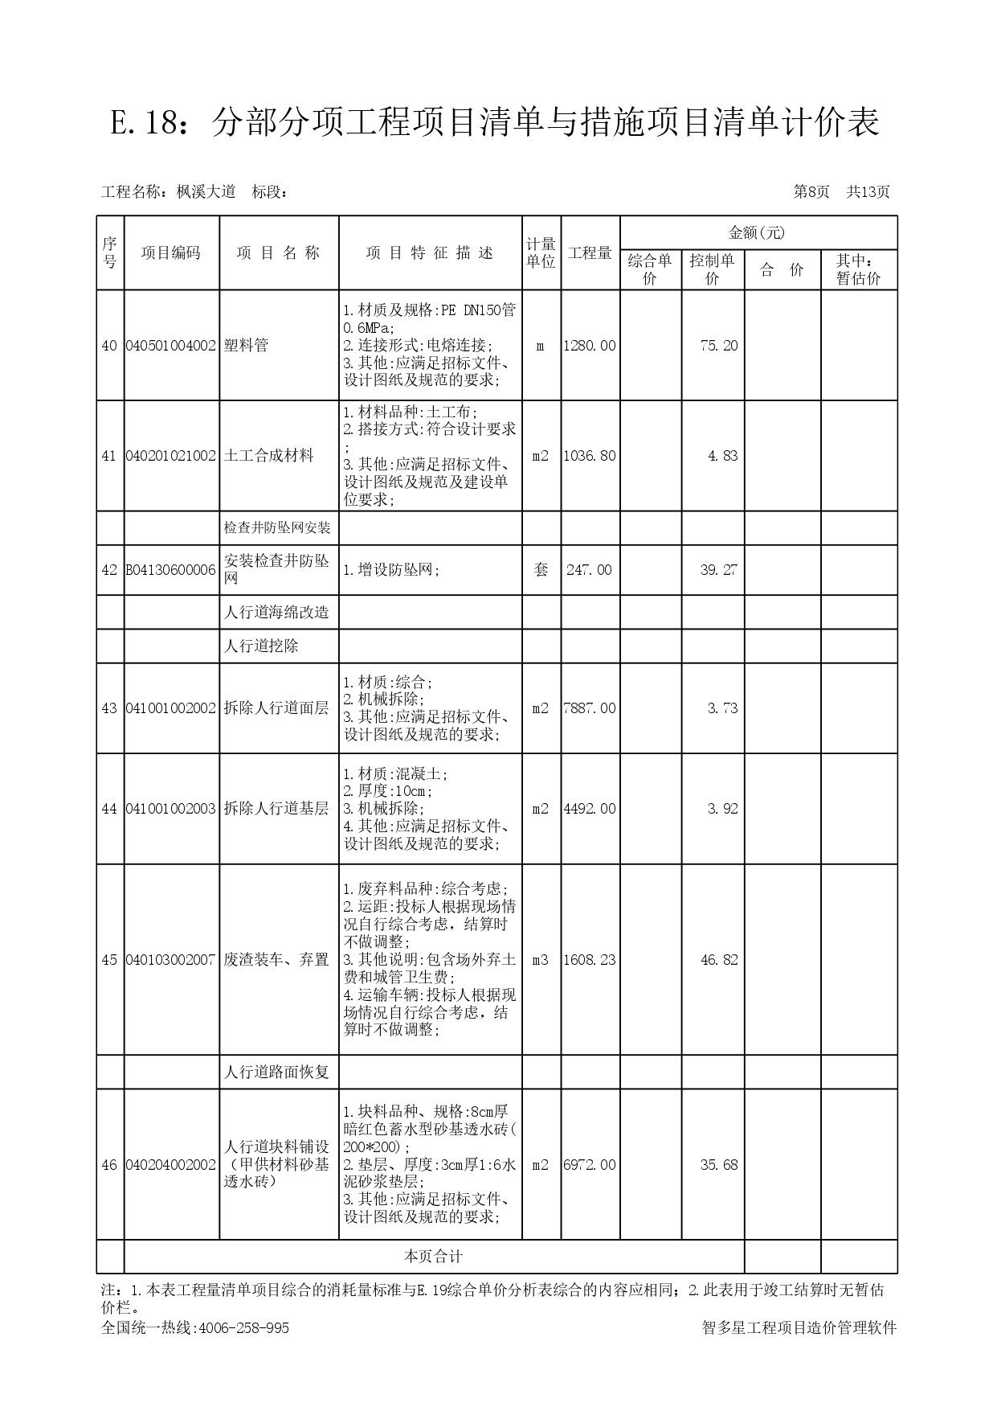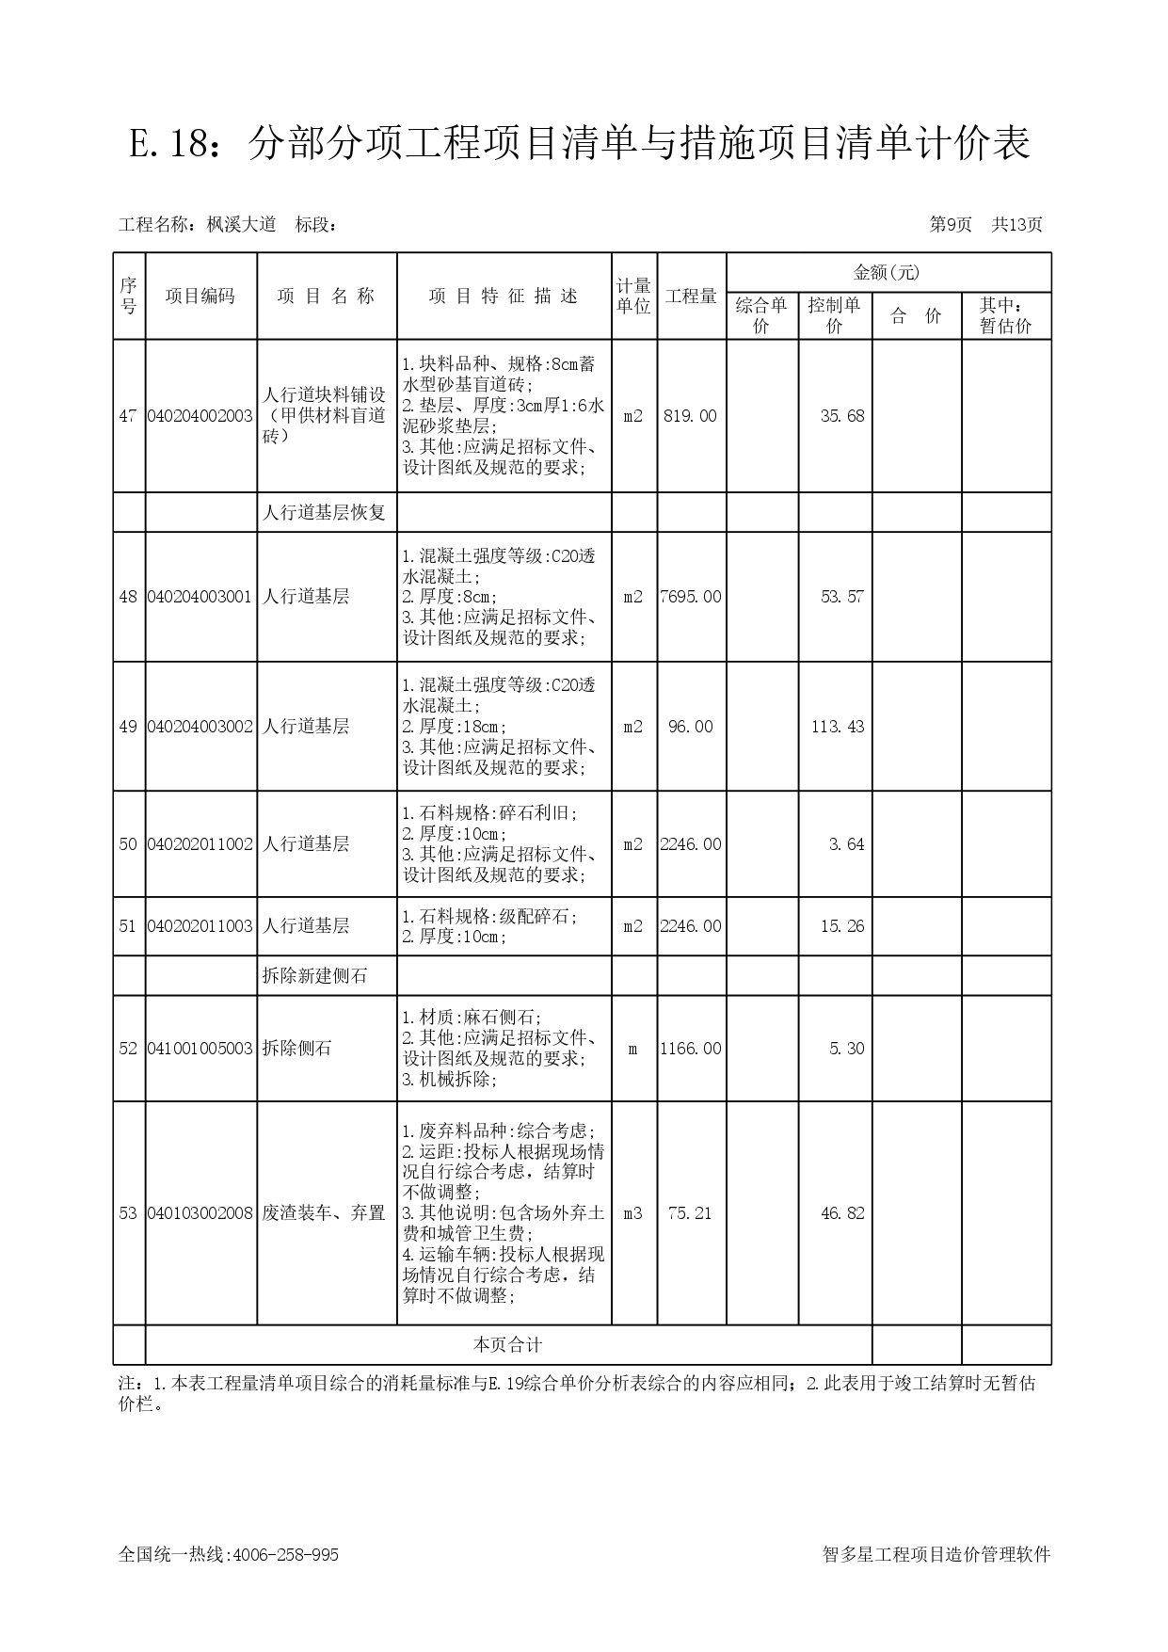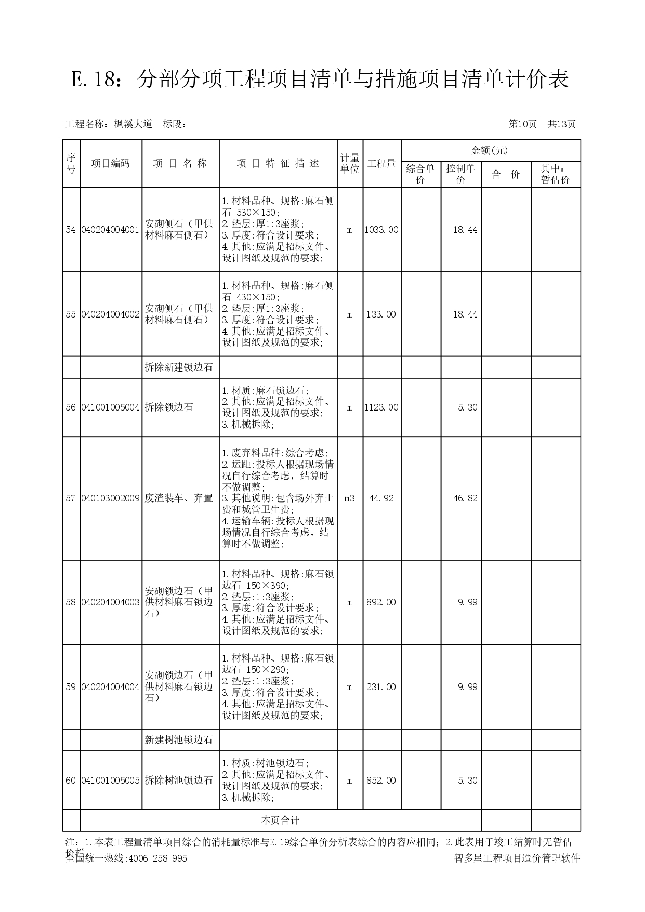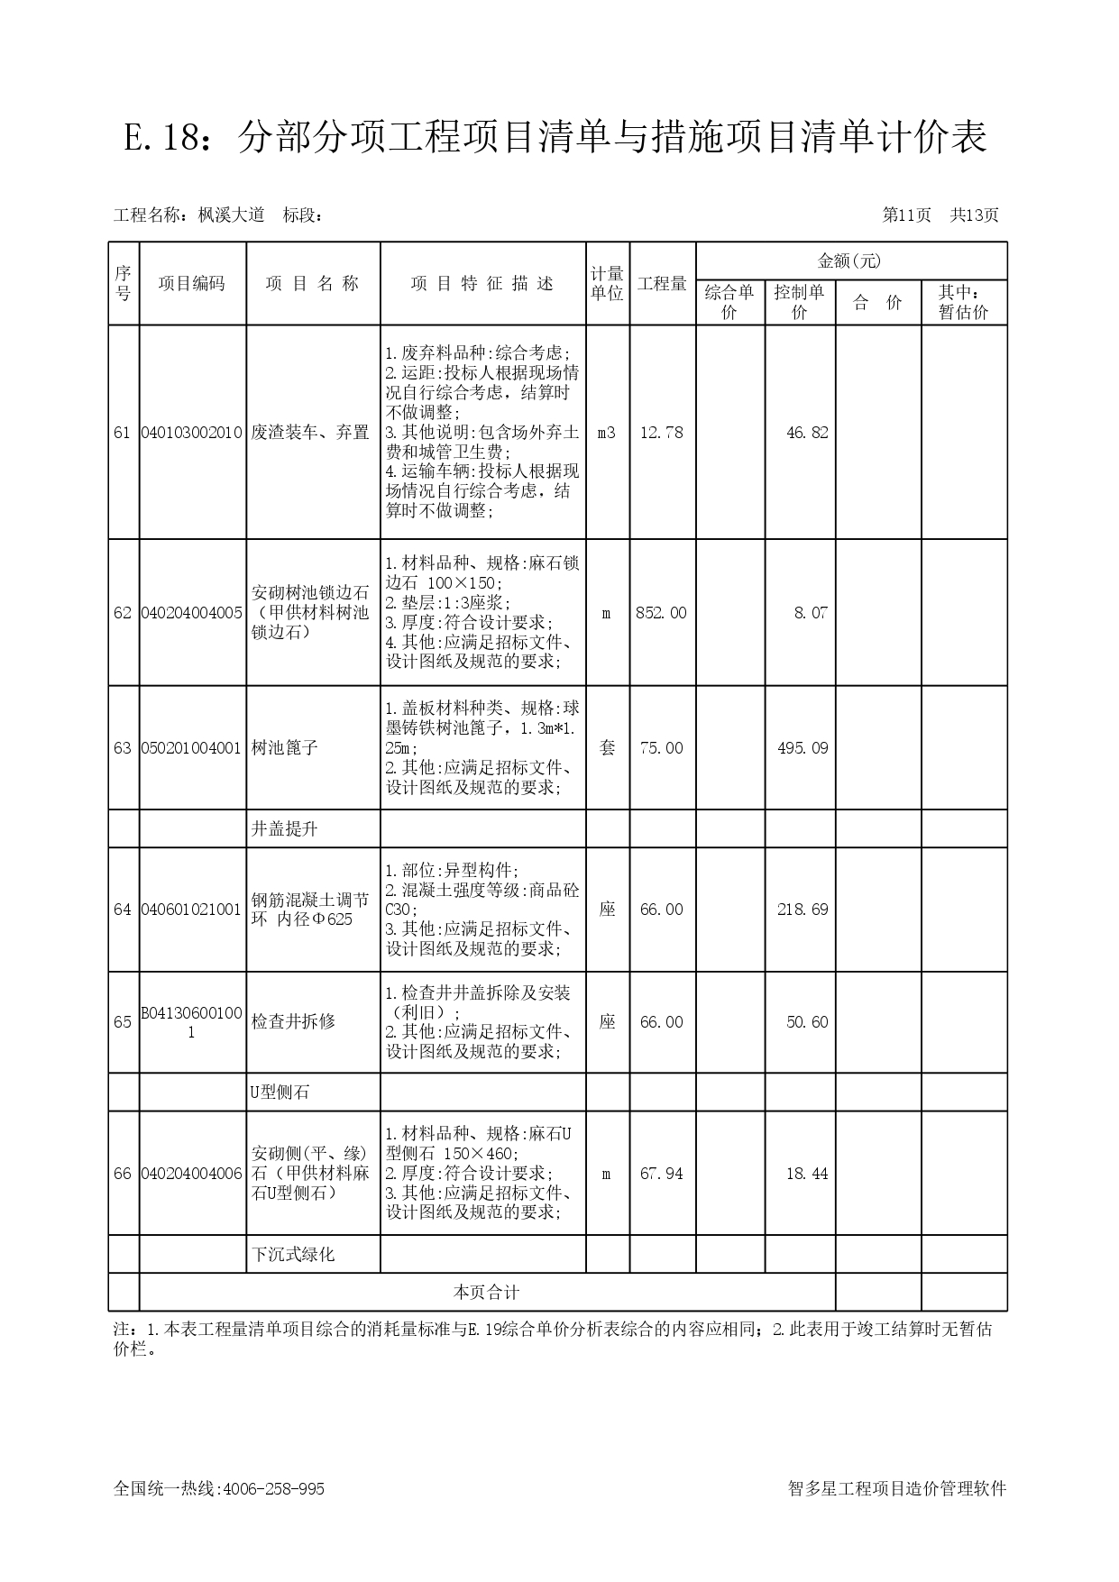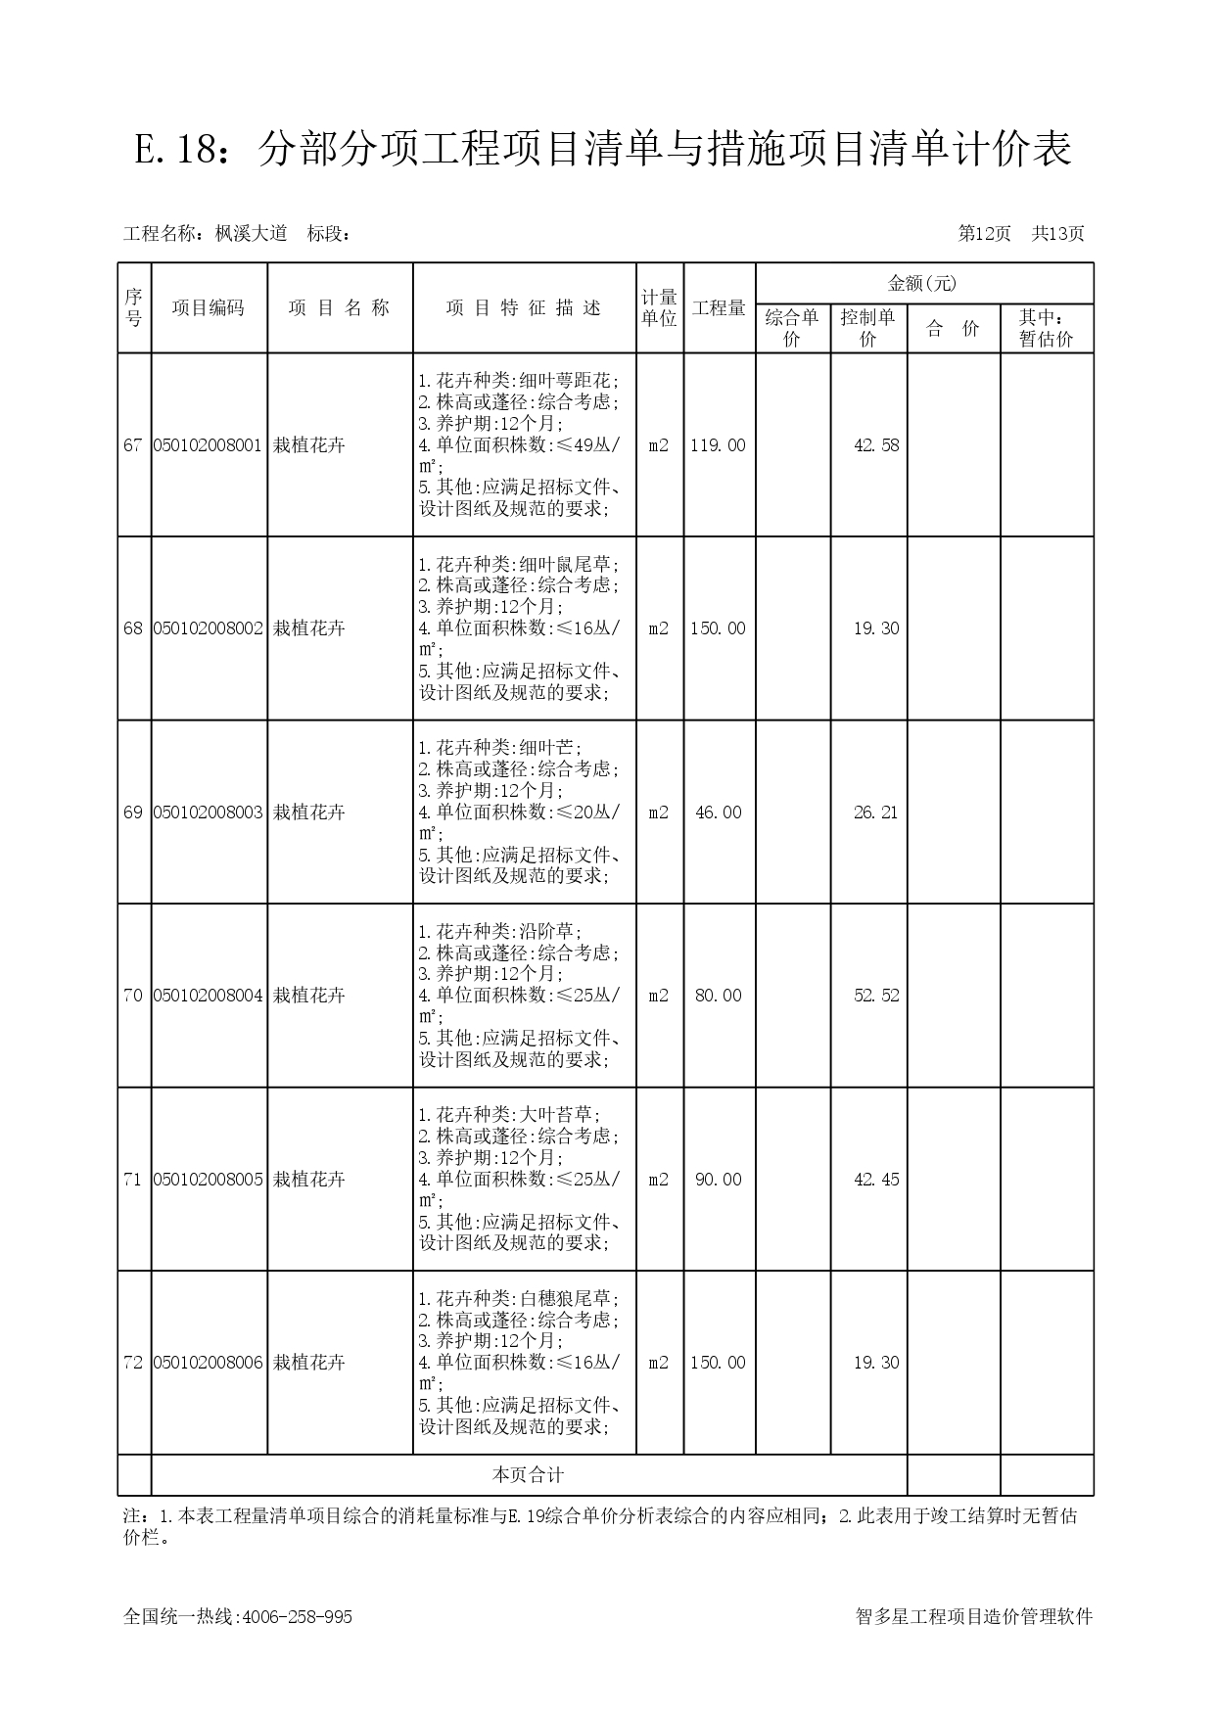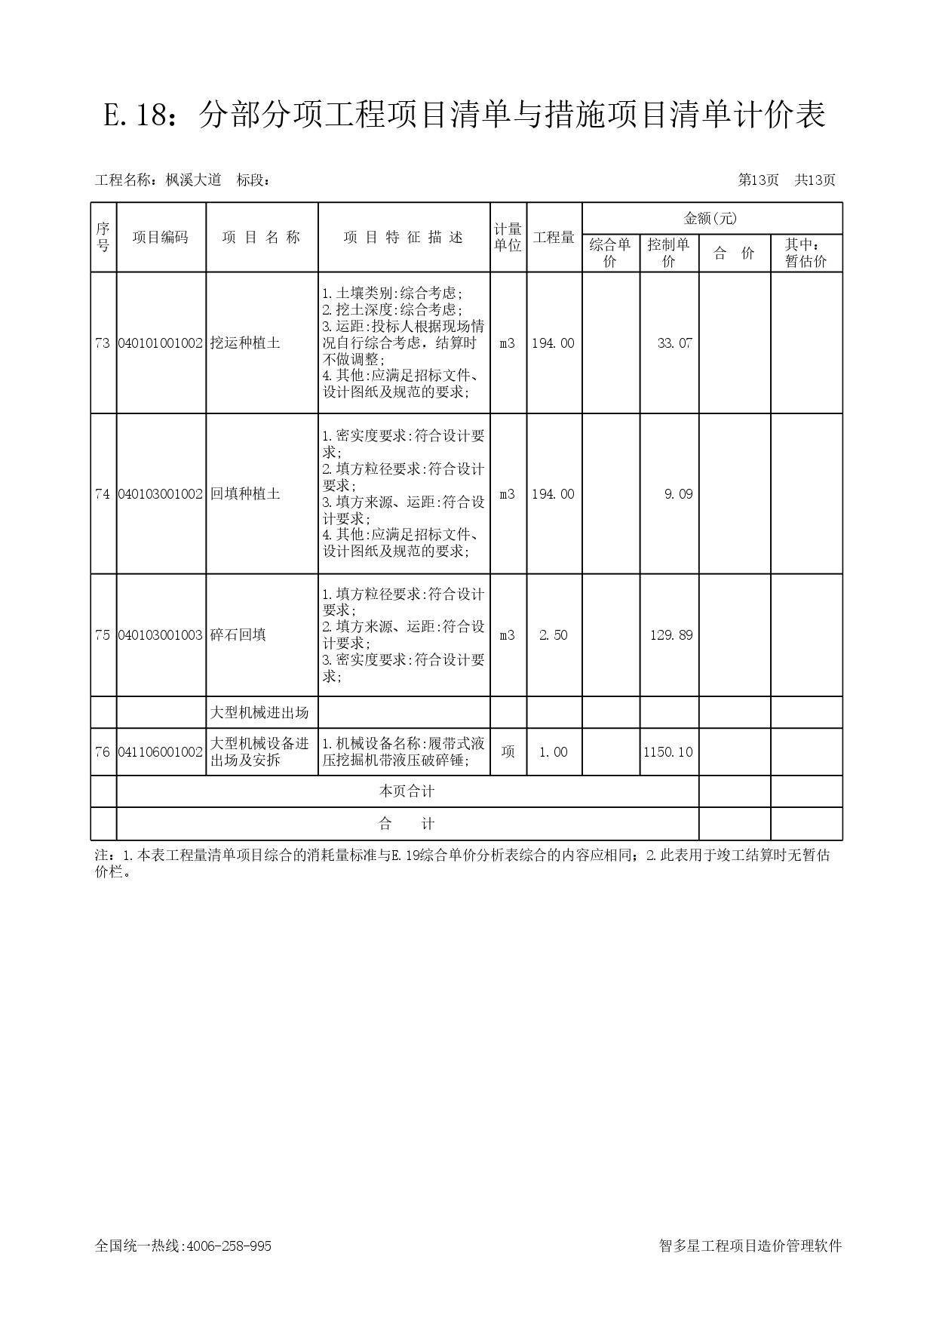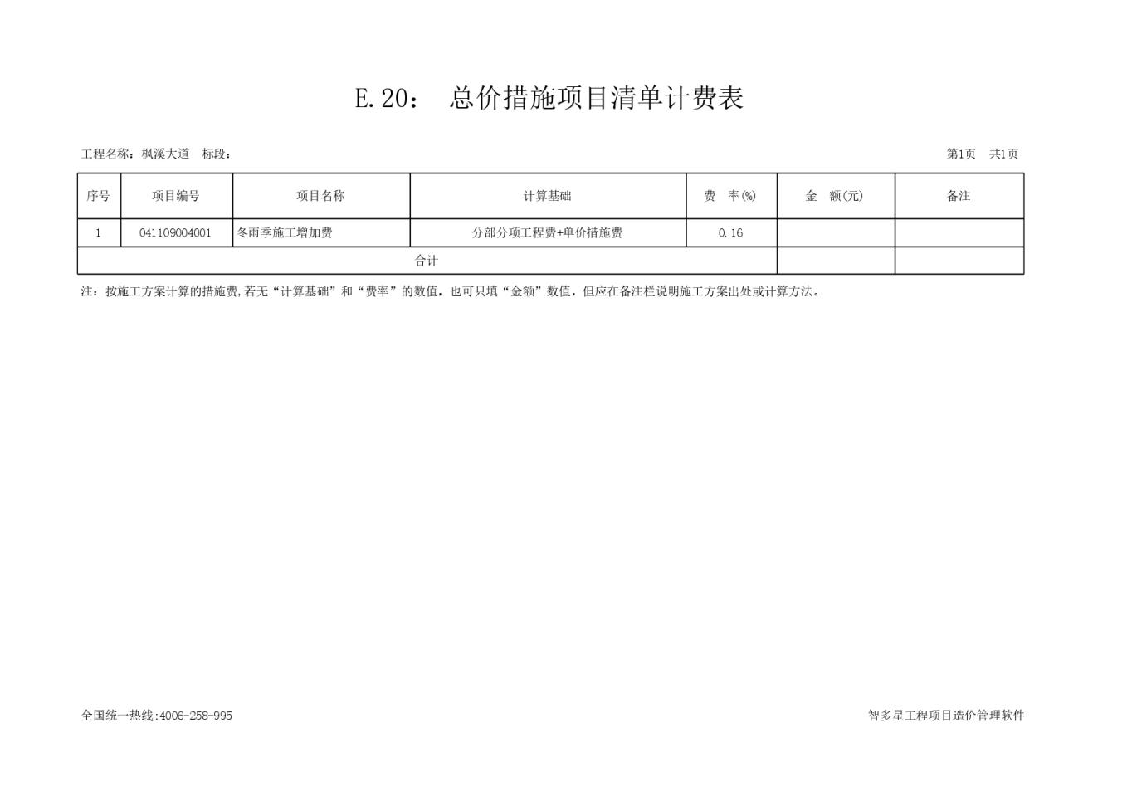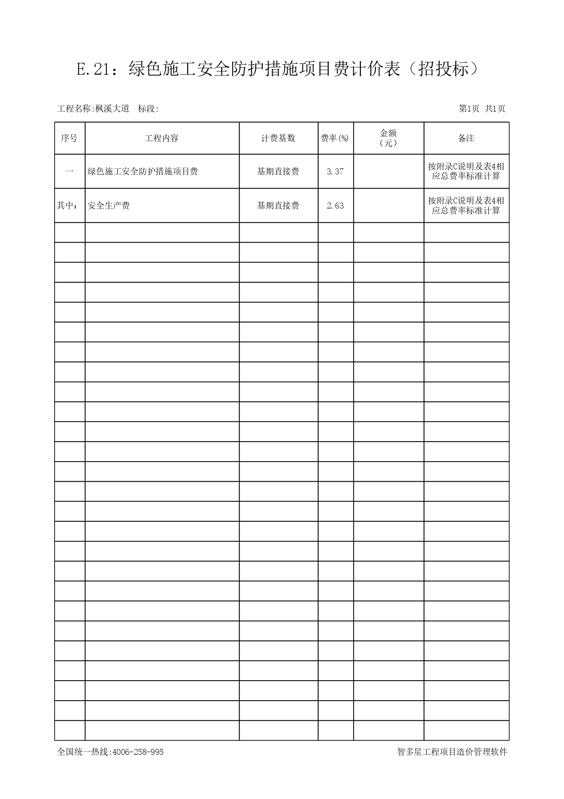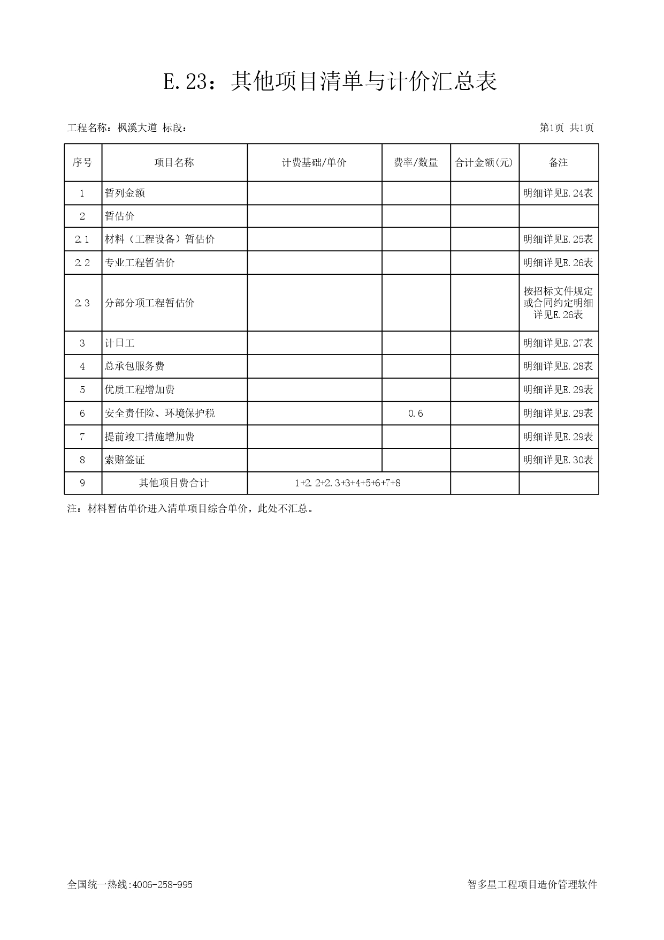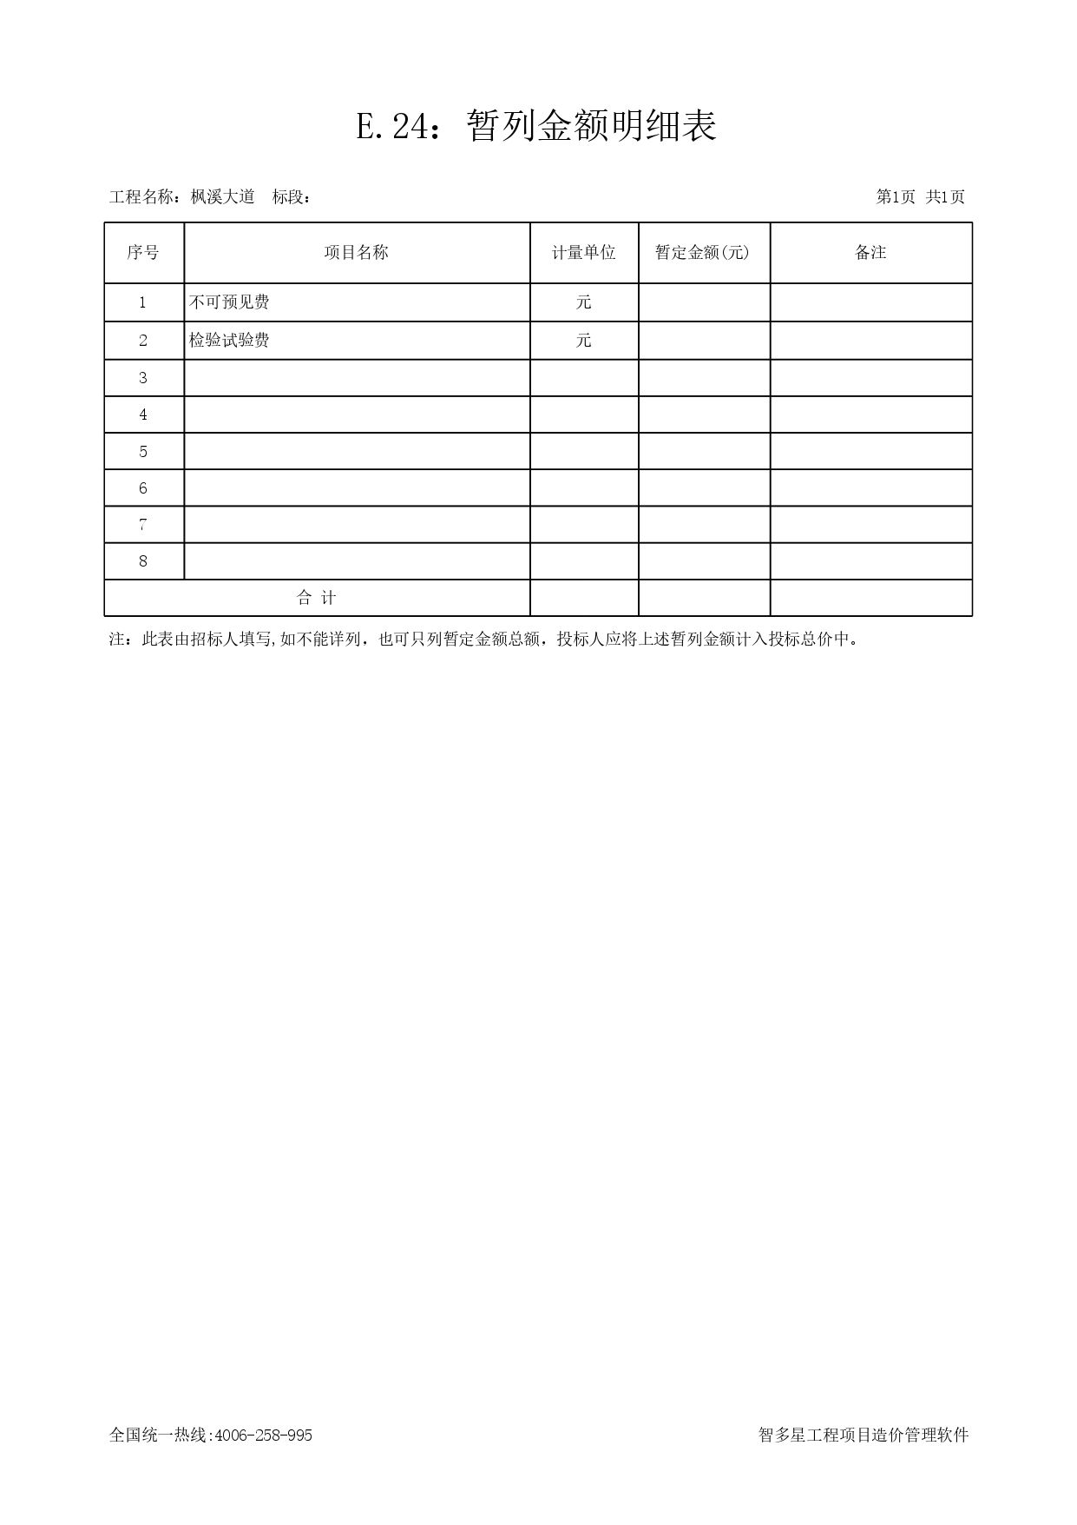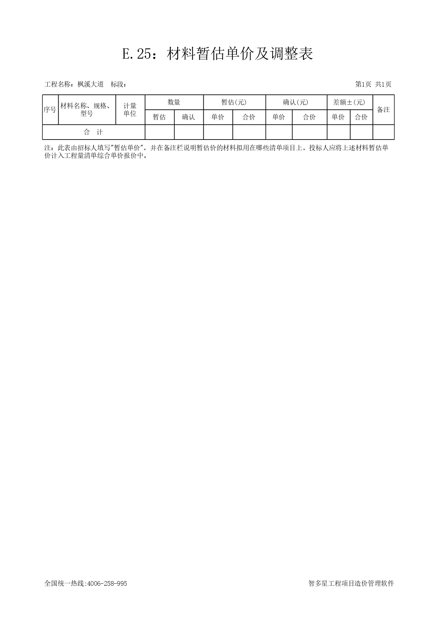

第六章 响应文件组成

供应商的响应文件应包含以下九个部分：

一、磋商响应声明
附件1-1：法定代表人身份证明
附件1-2：法定代表人授权书
二、保证金
附件2-1：保证金退还申请书
三、供应商的资格证明材料
附件3-1：供应商基本情况表
附件3-2：参加政府采购活动前三年内在经营活动中没有重大违法记录的书面声明
附件3-3：湖南省政府采购供应商资格承诺函（格式）
附件3-4：中小企业声明函
附件3-5：联合体协议(格式)
四、服务方案
附件4-1：主要人员简历表
附件4-2：拟投入本项目的工作人员配置一览表
五、服务/商务响应与偏离表
六、提供政府采购政策产品等证明材料
七、报价一览表及报价文件
附件7-1：报价一览表
附件7-2：分项价格表
八、供应商认为需提供的其它资料
九、最后报价

一、磋商响应声明

致 (采购人或采购代理机构)：
我方已仔细研究了 (项目名称)的竞争性磋商文件（政府采购编号： ）的全部内容，知悉参加竞争性磋商的风险，我方承诺接受磋商文件的全部条款且无任何异议。
一、我方同意在磋商文件中规定的提交首次响应文件截止时间起 日内(响应文件有效期)遵守本响应文件中的承诺且在此期限期满之前均具有法律约束力。
二、我方提交响应文件正本一份和副本一式 份，并保证响应文件提供的数据和资料全部内容真实、合法、准确和完整，我们对此负责，并愿承担由此引起的法律责任。
三、我方愿意向贵方提供任何与本项采购有关的数据、情况和技术资料。若贵方需要，我方愿意提供我方作出的一切承诺的证明资料。
四、我方愿意按磋商文件规定和磋商小组要求重新提交响应文件和最后报价。
五、我方承诺遵守《中华人民共和国政府采购法》的有关规定，保证在获得成交资格后，按照磋商文件确定的事项签订政府采购合同，履行双方所签订的合同，并承担合同规定的责任和义务。
六、按照《中华人民共和国政府采购法》第二十二条和磋商文件的规定，我单位郑重声明如下：
（一）具有独立承担民事责任的能力。
（二）我方未被列入失信被执行人、重大税收违法失信主体，我方未被列入政府采购严重违法失信行为记录名单。
（三）我方具有良好的商业信誉和健全的财务会计制度。
（四）我方具有履行本项目采购合同所必需的设备和专业技术能力，并具有履行合同的良好记录。
（五）我方与采购人或采购代理机构不存在隶属关系或者其他利害关系。
（六）我方与参加本项目的其他供应商不存在直接控股、管理关系，或者与其他供应商法定代表人（或者负责人）为同一人。
（七）我方未为本项目前期准备提供设计或咨询服务。
（八）我方承诺（承诺期：成立三年以上的，为提交首次响应文件截止时间前三年内；成立不足三年的，为实际时间）：
1、我方依法缴纳了各项税费及各项社会保障资金，没有偷税、漏税及欠缴行为。
2、我方在经营活动中没有存在下列重大违法记录：
(1)受到刑事处罚；
(2)受到两百万元以上的罚款、责令停产停业、在一至三年内禁止参加政府采购活动、暂扣或者吊销许可证、暂扣或者吊销执照的行政处罚。
（九）我方无以下不良信用记录情形：
1、在“信用中国”网站被列入失信被执行人和重大税收违法失信主体；
2、在“中国政府采购网”网站被列入政府采购严重违法失信行为记录名单；
3、不符合《政府采购法》第二十二条规定的条件。
（十）我方承诺在参与竞争性磋商过程中，若出现《中华人民共和国政府采购法》第七十七条、《中华人民共和国政府采购法实施条例》第七十二条规定之情形，我方同意接受条款规定作出的处罚。

附件1：法定代表人身份证明
附件2：法定代表人授权书

供应商名称(盖单位章)：
法定代表人或其委托代理人 (签字)：
日 期： 年 月 日

附件1-1：法定代表人身份证明

法定代表人身份证明(法定代表人参加磋商)

供应商名称：
注册号：
注册地址：
成立时间： 年 月 日
经营期限：
经营范围：主营： ；兼营：
姓名： 性别： 年龄： 系 （供应商名称）的法定代表人。
特此证明。
附：法定代表人身份证复印件

供应商名称（盖单位章）：
日期： 年 月 日

附件1-2：法定代表人授权书

法定代表人授权书(委托代理人参加磋商)

本人 （姓名、职务）系 （供应商名称）的法定代表人，现授权 （姓名、职务）为我方代理人。代理人根据授权，以我方名义：(1)签署、澄清、补正、修改、撤回、提交（项目名称）项目采购、 政府采购编号: 、委托代理编号: （项目名称、政府采购编号、采购代理机构编号）响应文件；(2)签署并重新提交响应文件及最后报价；(3)退出磋商；(4)签订合同和处理有关事宜，其法律后果由我方承担。
委托期限： 。
代理人无转委托权。
本授权书于 年 月 日签字生效，特此声明。
附：委托代理人身份证复印件及法定代表人身份证明(附件1，原件)

法定代表人（签字）：
委托代理人（签字）：
日期： 年 月 日

二、保证金

1、缴纳时间：投标截止时间前一个工作日16:00前，以系统到账为准。
2、缴纳方式：银行转账、银行电汇或银行汇票，从投标人基本账户一次足额缴入到代理机构投标保证金托管专户。
递交方式：投标保证金必须是从投标人单位的基本账户转入投标保证金的托管账户管理。采购人不接受以现金方式提交的投标保证金，以现金方式提交的投标保证金无效。
（1）递交投标保证金时，必须在银行进帐单上注明“（项目名称）”的投标保证金，如果没注明是“（项目名称）”的投标保证金，由此造成无法查实是否到帐的，后果由投标人自行负责。(注：转账票据摘要处的注明可写简称，但必须表达清楚是本项目的投标保证金)

附件2-1：保证金退还申请书

保证金退还申请书

致 (采购人或采购代理机构)：
我系参加（项目名称），政府采购编号： ，委托代理编号：竞争性磋商的供应商，现申请按该项目谈判文件规定，退返保证金人民币(大写）￥(小写），保证金请退还到以下原缴纳账户：
户名：
账号：
开户行：
开户行地址：省市
如果提供的账户信息有误或因账户信息变更未及时通知，一切后果均由本单位自行负责。
供应商(盖单位章)：
联系人：
移动电话：
固定电话：
日期：年月日

说明：《保证金退还申请书》需单独递交，不得装订在响应文件中；可在办理保证金交割手续时提交，也可在提交首次响应文件截止时间后补交，未交《保证金退还申请书》的供应商，将影响其保证金的正常退还。

三、供应商的资格证明材料
附件3-1：供应商基本情况表
供应商基本情况表
盖供应商单位章
供应商名称 |  |  |  |  |  |  |  | 法定代表人
组织机构代码 |  |  |  |  |  |  |  | 邮政编码
委托代理人 |  |  |  |  |  |  |  | 电子邮箱
上年营业收入 |  |  |  |  |  |  |  | 员工总人数
营业  执照 | 注册号码 |  |  |  |  | 注册地址
营业  执照 | 发证机关 |  |  |  |  | 发证日期
营业  执照 | 营业范围（主营）
营业  执照 | 营业范围（兼营）
基本账户开户行及帐号
税务登记机关
资质名称 |  |  |  |  | 等级 |  | 发证机关 |  | 有效期
备注 |  | 提供营业执照和组织机构代码证(副本复印件)，其他资料按第二章第41.1款或第四章要求提供。

附件3-2：参加政府采购活动前三年内在经营活动中没有重大违法记录的书面声明

参加政府采购活动前三年内在经营活动中
没有重大违法记录的书面声明

致 (采购人或采购代理机构)：
我单位有幸参加 项目（政府采购编号： ，委托代理编号： ）政府采购活动，根据招标文件要求，我公司现作出如下声明：
1、我单位与本项目采购人或采购代理机构不存在隶属关系或者其他利害关系。
2、我方与参加本项目的其他供应商不存在控股、关联关系，或者与其他供应商法定代表人（或者负责人）为同一人。
3、我方未为本项目前期准备提供设计或咨询服务。
4、我单位在参加采购活动前三年内在经营活动中没有政府采购法第二十二条第一款第（五）项所称重大违法记录，包括：
（1）我单位或者其法定代表人、董事、监事、高级管理人员因经营活动中因违法经营受到责令停产停业、吊销许可证或者执照、较大数额罚款等行政处罚；
（2）我单位或者其法定代表人、董事、监事、高级管理人员因经营活动中的违法行为受到刑事处罚。
3、我单位在参加采购活动前三年内未被列入失信被执行人、重大税收违法案件当事人名单、政府采购严重违法失信行为记录名单。

投标人名称（单位章）：
法定代表人（签字或盖章）：
日期： 年 月 日

说明：本声明为固定格式，除可填报项目及文件另有规定外，对本声明的任何修改将被视为非实质性响应投标，在评标时将其视为无效投标。

附件3-3：湖南省政府采购供应商资格承诺函

湖南省政府采购供应商资格承诺函(格式)

本公司独立承担民事责任、具有良好的商业信誉和健全的财务会计制度、依法缴纳税收和社会保障资金,在前三年的经营活动中无重大违法记录,未列入严重失信行为名单,符合政府采购供应商的基本资格要求。
按照《政府采购促进中小企业发展管理办法》(财库〔2020〕46号),本公司企业规模为: 大型口中型口小型□微型□。
□本公司自愿入驻湖南省政府采购电子卖场,遵守《湖南省政府采购电子卖场管理办法》(湘财购〔2019〕27号),如违反承诺,同意金融机构将增信保证划缴国库(非电子卖场采购活动项目不需勾选)。

公司(单位)名称(盖章)：
机构代码、注册登记机构、日期、有效期、注册资本、地 址、经济行业、经济性质
法定代表人(负责人)姓名(签字)、身份证号、手机号:
授权代表人姓名(签字)、身份证号、手机号:

附件3-4：中小企业声明函

中小企业声明函

本公司（联合体）郑重声明，根据《政府采购促进中小企业发展管理办法》（财库﹝2020﹞46号）的规定，本公司（联合体）参加（单位名称）的（项目名称）采购活动，服务全部由符合政策要求的中小企业承接。相关企业（含联合体中的中小企业、签订分包意向协议的中小企业）的具体情况如下：
1. （标的名称） ，属于（采购文件中明确的所属行业）； 承接企业为（企业名称），从业人员 人，营业收入为 万元，资产总额为 万元，属于（中型企业、小型企业、微型企业）；
2. （标的名称） ，属于（采购文件中明确的所属行业）； 承接企业为（企业名称），从业人员 人，营业收入为 万元，资产总额为 万元，属于（中型企业、小型企业、微型企业）；
……
以上企业，不属于大企业的分支机构，不存在控股股东为大企业的情形，也不存在与大企业的负责人为同一人的情形。
本企业对上述声明内容的真实性负责。如有虚假，将依法承担相应责任。

企业名称（盖章）：
日 期：

注：从业人员、营业收入、资产总额填报上一年度数据，无上一年度数据的新成立企业可不填报。

附件3-5：联合体协议(格式)

联合体协议(格式)
（本项目不适用）

致 (采购人或采购代理机构)：
经研究，我们决定自愿组成联合体共同申请参加 （项目名称）项目 （政府采购编号、采购代理编号）的竞争性磋商。现就联合体事宜订立如下协议：
一、联合体基本信息： （各方公司名称、地址、营业执照、法定代表人姓名）。
二、 （某成员单位名称）为 （联合体名称）牵头人。
三、联合体牵头人合法代表联合体各成员负责本项目响应文件编制活动，代表联合体提交和接收相关的资料、信息及指示，并处理与磋商和成交有关的一切事务；联合体成交后，联合体牵头人负责合同订立和合同实施阶段的主办、组织和协调工作。
四．联合体将严格按照磋商文件的各项要求，递交响应文件，参加磋商，履行成交义务和成交后的合同，并向采购人承担连带责任。
五、联合体各成员单位内部的职责分工如下： 。按照本条上述分工，联合体成员单位各自所承担的合同工作量比例如下： 。
六、本协议书自签署之日起生效，合同履行完毕后自动失效。
七、本协议书一式 份，联合体成员和采购人各执一份。

牵头人名称（盖单位章）：
法定代表人或其委托代理人（签字）：

成员二名称（盖单位章）：
法定代表人或其委托代理人（签字）：
年 月 日
说明：1、本协议书由委托代理人签字的，应附法定代表人签字的授权委托书。
2、联合体符合《工业和信息化部、国家统计局、国家发展和改革委员会、财政部关于印发中小企业划型标准规定的通知》（工信部联企业[2011]300号）和《财政部 工业和信息化部关于印发＜政府采购促进中小企业发展暂行办法＞的通知》(财库[2011]181号)相关规定的，提交《附件8：中小企业声明函》。

四、服务方案

编制说明：应按磋商文件第五章采购需求及评分表内要求自行编写服务方案，格式自拟。

供应商名称：
法定代表人或其委托代理人(签字)： _
日期： 年 月 日

附件4-1：主要人员简历表

主要人员简历表
姓 名 |  |  | 性 别
职 务 |  |  | 职 称
毕业学校、专业
身份证号 |  |  | 拟在本合同任职
执业资格证 |  |  | 执业资格证书号
近三年承担项目情况
时间 | 类似项目名称 |  |  | 担任职务 | 项目单位名称及电话
说明：主要人员证书、类似项目证明资料等按第二章第41.1款或第四章要求提供。

供应商名称：
法定代表人或其委托代理人(签字)： _
日期： 年 月 日

附件4-2：拟投入本项目的工作人员配置一览表

拟投入本项目的工作人员配置一览表
人员类别 | 姓名 | 职称 | 取得的相关证书（职称证、资格证、学历证等） | 备注
项目负责人
技术负责人
其他人员
拟投入本项目人员总数 | ______________人

注：附各类人员的相关证书(职称证书、执业资格证书等)复印件。

供应商名称(盖单位章)：
法定代表人或其委托代理人(签字)：
日期： 年 月 日

五、服务/商务响应与偏离表

序号 | 磋商文件条目号 | 服务要求/商务条款 | 响应文件的服务要求响应情况/商务条款 | 响应与偏离 | 说明
说明：1、“响应与偏离”应注明“响应”或“偏离”。
2、属磋商文件规定可能变动的内容在“说明”栏中注明。

供应商名称：
法定代表人或其委托代理人(签字)：
日 期： 年 月 日

六、提供政府采购政策产品等证明材料

附件6-1：中小企业声明函

中小企业声明函

本公司（联合体）郑重声明，根据《政府采购促进中小企业发展管理办法》（财库﹝2020﹞46号）的规定，本公司（联合体）参加（单位名称）的（项目名称）采购活动，服务全部由符合政策要求的中小企业承接。相关企业（含联合体中的中小企业、签订分包意向协议的中小企业）的具体情况如下：
1. （标的名称） ，属于（采购文件中明确的所属行业）； 承接企业为（企业名称），从业人员 人，营业收入为 万元，资产总额为 万元，属于（中型企业、小型企业、微型企业）；
2. （标的名称） ，属于（采购文件中明确的所属行业）； 承接企业为（企业名称），从业人员 人，营业收入为 万元，资产总额为 万元，属于（中型企业、小型企业、微型企业）；
……
以上企业，不属于大企业的分支机构，不存在控股股东为大企业的情形，也不存在与大企业的负责人为同一人的情形。
本企业对上述声明内容的真实性负责。如有虚假，将依法承担相应责任。

企业名称（盖章）：
日 期：

注：从业人员、营业收入、资产总额填报上一年度数据，无上一年度数据的新成立企业可不填报。

附件6-2 残疾人福利性单位声明函
残疾人福利性单位声明函
(不属于残疾人福利性单位的无需填写)

本单位郑重声明，根据《财政部 民政部 中国残疾人联合会关于促进残疾人就业政府采购政策的通知》（财库〔2017〕141号）的规定，本单位为符合条件的残疾人福利性单位，且本单位参加______单位的______项目采购活动提供本单位制造的货物（由本单位承担工程/提供服务），或者提供其他残疾人福利性单位制造的货物（不包括使用非残疾人福利性单位注册商标的货物）。
本单位对上述声明的真实性负责。如有虚假，将依法承担相应责任。

单位名称（盖章）：
日 期：

附件6-3 监狱企业证明资料
监狱企业证明资料
(不属于监狱企业的无需提供)

备注：按《财政部 司法部关于政府采购支持监狱企业发展有关问题的通知》(财库〔2014〕68号)文件规定提供证明文件（复印件）。

七、报价一览表及报价文件

附件7-1：报价一览表
报价一览表

项目名称 项目名称 |  | 政府采购编号
项目名称 项目名称 |  | 采购代理编号
报价 | 大写： 元人民币整  小写： 元人民币整
优惠率 | %
项目负责人

备 注

供应商（盖单位章）：
法定代表人或其委托代理人签字：
日期： 年 月 日

附件7-2：分项价格表
分项价格表

项目名称：
包号： 金额单位：元
序号 | 服务名称 | 品目分类 | 计量单位 | 具体要求说明 | 单价 | 数量 | 小计 | 备注
 | 合计

报价金额合计：小写： 大写：

说明：
1、本表包含采购文件第五章《采购需求》或其他部分对该项目所有要求的详细报价。“合计”及“报价金额”一致；“单价”为综合单价，服务费用包含完成招标文件要求的服务范围内的人工费用、绩效奖励、外勤补贴、社保五险缴纳、节假日加班费、培训费以及管理费、税金、利润和不可预见费用，以及服务内容相关工作范围内的所有费用
2、“服务名称“是指包分项服务的内容，品目分类是指分项服务费用构成的明细类项。
3、格式可自拟。

八、供应商认为需要提供的其它资料
（由供应根据项目采购需求、评分标准等自行拟定）

九、最后报价

最后报价表
项目名称 项目名称 |  | 政府采购编号
项目名称 项目名称 |  | 采购代理编号
报价 | 大写： 元人民币整  小写： 元人民币整
优惠率 | %
项目负责人

备 注

供应商（盖单位章）：
法定代表人或其委托代理人签字：
日期： 年 月 日

注：最后报价表不得装订在响应文件中，供应商需单独准备1-3份，填写项目基本信息及加盖单位公章，以供投标单位在开标现场进行最后报价（最后报价可在开标现场手写）。

